TRƯỜNG ĐẠI HỌC NGUYỄN TẤT THÀNH
KHOA CÔNG NGHỆ THÔNG TIN



ĐỒ ÁN MÔN HỌC
CHUYÊN ĐỀ NODE JS VÀ REACT

XÂY DỰNG WEBSITE CHATWAVE – NỀN TẢNG KẾT NỐI, TRÒ CHUYỆN VÀ GỌI VIDEO TRỰC TUYẾN

Giảng viên hướng dẫn: ThS. LÝ QUANG VINH

Sinh viên thực hiện : NGUYỄN ĐẶNG TẤN PHÁT

MSSV : 2400001478

Khoá : 2024

Chuyên ngành : Kỹ thuật phần mềm

Tp HCM, tháng 8 năm 2026
TRƯỜNG ĐẠI HỌC NGUYỄN TẤT THÀNH
KHOA CÔNG NGHỆ THÔNG TIN



ĐỒ ÁN MÔN HỌC
CHUYÊN ĐỀ NODE JS VÀ REACT

XÂY DỰNG WEBSITE CHATWAVE – NỀN TẢNG KẾT NỐI, TRÒ CHUYỆN VÀ GỌI VIDEO TRỰC TUYẾN

Giảng viên hướng dẫn: ThS. LÝ QUANG VINH

Sinh viên thực hiện : NGUYỄN ĐẶNG TẤN PHÁT

MSSV : 2400001478

Khoá : 2024

Chuyên ngành : Kỹ thuật phần mềm

Tp HCM, tháng 8 năm 2026

TỜ NHIỆM VỤ
Trường Đại học Nguyễn Tất Thành  Khoa Công Nghệ Thông Tin | CỘNG HÒA XÃ HỘI CHỦ NGHĨA VIỆT NAM  Độc lập – Tự do – Hạnh phúc

Họ và tên: NGUYỄN ĐẶNG TẤN PHÁT
MSSV: 2400001478
Chuyên ngành: Kỹ thuật Phần mềm
Lớp: 24DKTPM1A
Email: nguyendangtanphat11@gmail.com
SĐT: 0912877344
Tên đề tài
XÂY DỰNG WEBSITE CHATWAVE – NỀN TẢNG KẾT NỐI, TRÒ CHUYỆN VÀ GỌI VIDEO TRỰC TUYẾN
Giáo viên hướng dẫn: ThS. LÝ QUANG VINH
Thời gian thực hiện: 10/06/2026 đến 24/08/2026
MÔ TẢ ĐỀ TÀI
Đề tài tập trung xây dựng website ChatWave, một nền tảng hỗ trợ người dùng kết nối, trò chuyện và giao tiếp trực tuyến thông qua môi trường Web. Hệ thống được phát triển theo mô hình Client – Server, trong đó giao diện người dùng được xây dựng bằng ReactJS và hệ thống máy chủ được phát triển bằng Node.js kết hợp Express.js.
ChatWave cung cấp các chức năng chính như đăng ký tài khoản, đăng nhập, xác thực người dùng, quản lý thông tin cá nhân, tìm kiếm hoặc kết nối với người dùng khác, gửi và nhận tin nhắn theo thời gian thực, gửi hình ảnh và tập tin, đồng thời hỗ trợ gọi video trực tuyến giữa các người dùng.
Hệ thống sử dụng Socket.IO nhằm hỗ trợ trao đổi dữ liệu theo thời gian thực giữa Frontend và Backend. Chức năng gọi video được xây dựng dựa trên công nghệ WebRTC nhằm cho phép truyền âm thanh và hình ảnh trực tiếp giữa các thiết bị. Dữ liệu người dùng, thông tin tin nhắn và các dữ liệu liên quan được lưu trữ và quản lý bằng hệ quản trị cơ sở dữ liệu MySQL.
Ngoài ra, hệ thống áp dụng JSON Web Token để xác thực phiên đăng nhập và bảo vệ các tài nguyên yêu cầu quyền truy cập. Website được thiết kế theo hướng trực quan, dễ sử dụng và có khả năng triển khai trên môi trường Internet nhằm phục vụ nhu cầu giao tiếp trực tuyến của người dùng.

NỘI DUNG VÀ PHƯƠNG PHÁP
- Khảo sát và phân tích một số nền tảng trò chuyện, nhắn tin và gọi video trực tuyến hiện nay nhằm xác định các chức năng cần thiết và định hướng phát triển hệ thống ChatWave.
- Phân tích yêu cầu nghiệp vụ, xác định các chức năng chính của hệ thống và các hoạt động tương tác giữa người dùng với nền tảng.
- Phân tích và thiết kế hệ thống theo mô hình Client – Server, trong đó Frontend chịu trách nhiệm hiển thị giao diện và tương tác với người dùng, Backend xử lý nghiệp vụ, xác thực, giao tiếp thời gian thực và truy xuất dữ liệu.
- Thiết kế cơ sở dữ liệu MySQL phục vụ quản lý tài khoản người dùng, thông tin cá nhân, tin nhắn, tập tin, hình ảnh và các dữ liệu liên quan đến quá trình sử dụng hệ thống.
- Xây dựng giao diện website bằng ReactJS, sử dụng Vite làm công cụ hỗ trợ phát triển và đóng gói ứng dụng phía Frontend.
- Xây dựng hệ thống phía máy chủ bằng Node.js và Express.js, cung cấp các RESTful API phục vụ quá trình trao đổi dữ liệu giữa Frontend và Backend.
- Xây dựng chức năng đăng ký, đăng nhập, đăng xuất và xác thực người dùng bằng JSON Web Token – JWT.
- Xây dựng chức năng đăng nhập bằng tài khoản Google nhằm cung cấp thêm phương thức xác thực thuận tiện cho người dùng.
- Xây dựng chức năng quản lý và cập nhật thông tin cá nhân của người dùng, bao gồm ảnh đại diện và các thông tin hồ sơ.
- Xây dựng chức năng trò chuyện theo thời gian thực sử dụng Socket.IO, cho phép người dùng gửi và nhận tin nhắn mà không cần tải lại trang.
- Xây dựng chức năng hiển thị trạng thái kết nối và trạng thái nhập tin nhắn của người dùng trong quá trình trò chuyện.
- Xây dựng chức năng gửi hình ảnh và tập tin trong cuộc trò chuyện, lưu trữ các thông tin cần thiết của tập tin và hiển thị phù hợp trên giao diện người dùng.
- Xây dựng chức năng gọi video trực tuyến bằng WebRTC kết hợp với cơ chế signaling thông qua Socket.IO để thiết lập kết nối giữa các người dùng.
- Xử lý các trạng thái trong quá trình gọi như bắt đầu cuộc gọi, nhận cuộc gọi, từ chối cuộc gọi, kết thúc cuộc gọi và quản lý kết nối giữa các bên.
- Sử dụng Axios để thực hiện các yêu cầu HTTP giữa ứng dụng ReactJS và hệ thống REST API phía Node.js.
- Thực hiện kiểm thử các chức năng đăng nhập, xác thực, trò chuyện, gửi tập tin, gọi video và các luồng nghiệp vụ quan trọng của hệ thống.
- Kiểm tra khả năng xử lý lỗi, xác thực dữ liệu đầu vào, bảo vệ API và hạn chế các truy cập không hợp lệ.
- Triển khai hệ thống trên môi trường Internet, cấu hình Frontend, Backend và cơ sở dữ liệu để có thể hoạt động trên môi trường thực tế.
- Đánh giá kết quả đạt được, xác định các hạn chế còn tồn tại và đề xuất hướng phát triển hệ thống trong tương lai.

YÊU CẦU
- Có kiến thức cơ bản về lập trình Web và hiểu nguyên lý hoạt động của mô hình Client – Server.
- Có khả năng sử dụng HTML, CSS và JavaScript trong quá trình xây dựng ứng dụng Web.
- Có khả năng sử dụng ReactJS để phát triển giao diện người dùng theo hướng component hóa.
- Có khả năng sử dụng Node.js và Express.js để xây dựng hệ thống phía máy chủ và xử lý các nghiệp vụ của ứng dụng.
- Có kiến thức về thiết kế, xây dựng và quản lý cơ sở dữ liệu quan hệ bằng MySQL.
- Hiểu và sử dụng được RESTful API để trao đổi dữ liệu giữa Frontend và Backend dưới định dạng JSON.
- Hiểu cơ chế xác thực và phân quyền người dùng trong ứng dụng Web; có khả năng sử dụng JSON Web Token – JWT để quản lý phiên đăng nhập.
- Có kiến thức về giao tiếp thời gian thực và sử dụng được Socket.IO trong việc xây dựng chức năng nhắn tin trực tuyến.
- Hiểu nguyên lý cơ bản của WebRTC và có khả năng áp dụng để xây dựng chức năng gọi video trực tiếp giữa các người dùng.
- Có khả năng xử lý upload và quản lý hình ảnh, tập tin được gửi trong hệ thống trò chuyện.
- Có khả năng tích hợp đăng nhập bằng tài khoản Google vào ứng dụng Web.
- Có khả năng sử dụng Axios hoặc các công cụ tương đương để thực hiện giao tiếp HTTP giữa Frontend và Backend.
- Có khả năng thiết kế giao diện người dùng theo hướng trực quan, dễ sử dụng và phù hợp với nền tảng trò chuyện trực tuyến.
- Có kiến thức cơ bản về bảo mật ứng dụng Web, bao gồm mã hóa mật khẩu, xác thực dữ liệu, quản lý token, kiểm soát truy cập và cấu hình CORS.
- Có khả năng kiểm thử, phát hiện và xử lý các lỗi xảy ra trong quá trình vận hành hệ thống.
- Biết triển khai ứng dụng Web lên môi trường Internet và cấu hình các thành phần Frontend, Backend và cơ sở dữ liệu hoạt động với nhau.
- Sử dụng Git và GitHub trong quản lý mã nguồn, lưu trữ phiên bản và theo dõi quá trình phát triển hệ thống.
- Hoàn thiện báo cáo tiểu luận/đồ án theo đúng biểu mẫu và quy định của Khoa Công nghệ Thông tin.

Nội dung và yêu cầu đã được thông qua Bộ môn.

TP.HCM, ngày 24 tháng 06 năm 2026
Q. TRƯỞNG BỘ MÔN  (Ký và ghi rõ họ tên) | GIÁO VIÊN HƯỚNG DẪN  (Ký và ghi rõ họ tên)

LỜI CẢM ƠN
Trong quá trình học tập và thực hiện đồ án môn học Chuyên đề Node.js và React, tôi đã nhận được nhiều sự quan tâm, hướng dẫn và hỗ trợ quý báu từ quý Thầy Cô, gia đình và bạn bè. Đây là nguồn động viên quan trọng giúp tôi có thể hoàn thành đề tài “Thiết kế và xây dựng website ChatWave – nền tảng trò chuyện và gọi video trực tuyến”.
Trước hết, tôi xin gửi lời cảm ơn chân thành đến quý Thầy Cô Khoa Công nghệ Thông tin – Trường Đại học Nguyễn Tất Thành đã tận tình giảng dạy và truyền đạt những kiến thức chuyên môn cần thiết trong suốt quá trình học tập. Những kiến thức được trang bị tại trường đã tạo nền tảng quan trọng để tôi có thể nghiên cứu, phân tích và vận dụng vào quá trình xây dựng hệ thống thực tế.
Đặc biệt, tôi xin bày tỏ lòng biết ơn sâu sắc đến ThS. Lý Quang Vinh, giảng viên môn Chuyên đề Node.js và React, đã tận tình giảng dạy, hướng dẫn, giải đáp những khó khăn và đưa ra nhiều ý kiến đóng góp hữu ích trong quá trình thực hiện đồ án. Những kiến thức và kinh nghiệm mà Thầy truyền đạt đã giúp tôi hiểu rõ hơn về quy trình xây dựng một ứng dụng Web, từ việc phân tích yêu cầu, thiết kế giao diện, xây dựng hệ thống phía máy chủ, kết nối cơ sở dữ liệu cho đến triển khai và kiểm thử ứng dụng.
Thông qua quá trình thực hiện đề tài, tôi đã có cơ hội củng cố và vận dụng các kiến thức về ReactJS, Node.js, Express.js, MySQL, RESTful API, JSON Web Token, Socket.IO, WebRTC và các công nghệ liên quan. Đây không chỉ là cơ hội để tôi hoàn thành yêu cầu của môn học mà còn giúp tôi tích lũy thêm kinh nghiệm thực tế trong quá trình phát triển một ứng dụng Web hoàn chỉnh.
Bên cạnh đó, tôi xin chân thành cảm ơn các bạn trong lớp đã cùng trao đổi kiến thức, chia sẻ tài liệu, kinh nghiệm và hỗ trợ tôi trong quá trình học tập cũng như hoàn thiện đề tài. Những ý kiến đóng góp và sự hỗ trợ trong quá trình thực hiện đã giúp tôi có thêm nhiều góc nhìn để cải thiện sản phẩm.
Tôi cũng xin gửi lời cảm ơn đến gia đình đã luôn quan tâm, động viên và tạo điều kiện thuận lợi để tôi có thể tập trung học tập, nghiên cứu và hoàn thành đồ án trong thời gian quy định.
Mặc dù đã cố gắng hoàn thiện đề tài một cách tốt nhất trong khả năng của mình, do kiến thức và kinh nghiệm thực tế còn hạn chế nên báo cáo cũng như sản phẩm không thể tránh khỏi những thiếu sót. Tôi rất mong nhận được những ý kiến nhận xét và đóng góp từ quý Thầy Cô để có thể tiếp tục hoàn thiện kiến thức, kỹ năng và tích lũy thêm kinh nghiệm cho quá trình học tập cũng như công việc trong tương lai.
Xin chân thành cảm ơn!
TP. HCM, tháng 8 năm 2026
Sinh viên thực hiện

Nguyễn Đặng Tấn Phát

LỜI MỞ ĐẦU
Trong bối cảnh công nghệ thông tin và Internet ngày càng phát triển mạnh mẽ, nhu cầu giao tiếp, kết nối và trao đổi thông tin trực tuyến đã trở thành một phần quan trọng trong đời sống hiện đại. Các nền tảng mạng xã hội và ứng dụng trò chuyện hiện nay không chỉ hỗ trợ gửi và nhận tin nhắn mà còn tích hợp nhiều chức năng như chia sẻ nội dung, kết nối bạn bè, gọi thoại, gọi video và tương tác theo thời gian thực. Sự phát triển đó đặt ra yêu cầu ngày càng cao đối với các ứng dụng Web về khả năng xử lý dữ liệu, tốc độ phản hồi, tính bảo mật, độ ổn định và trải nghiệm người dùng.
Xuất phát từ nhu cầu thực tế trên và mong muốn vận dụng những kiến thức đã học trong môn Chuyên đề Node.js và React, tôi lựa chọn thực hiện đề tài “Thiết kế và xây dựng website ChatWave – nền tảng trò chuyện và gọi video trực tuyến”. Đề tài hướng đến việc xây dựng một nền tảng giao tiếp trực tuyến trên môi trường Web, cho phép người dùng tạo và quản lý tài khoản, đăng nhập vào hệ thống, cập nhật thông tin cá nhân, kết nối với những người dùng khác, trao đổi tin nhắn theo thời gian thực, gửi hình ảnh và tập tin, đồng thời thực hiện các cuộc gọi video trực tuyến.
Hệ thống ChatWave được phát triển theo mô hình Client – Server. Phía giao diện người dùng được xây dựng bằng ReactJS kết hợp với Vite, giúp tổ chức ứng dụng theo các thành phần giao diện độc lập và hỗ trợ quá trình phát triển hiệu quả. Phía máy chủ sử dụng Node.js và Express.js để xây dựng các chức năng xử lý nghiệp vụ và cung cấp hệ thống RESTful API phục vụ quá trình trao đổi dữ liệu giữa Frontend và Backend. Dữ liệu người dùng, thông tin tài khoản, nội dung trò chuyện và các dữ liệu liên quan được lưu trữ bằng hệ quản trị cơ sở dữ liệu MySQL.
Đối với những chức năng yêu cầu khả năng tương tác tức thời, hệ thống sử dụng Socket.IO nhằm hỗ trợ giao tiếp hai chiều theo thời gian thực giữa máy khách và máy chủ. Công nghệ này được áp dụng trong quá trình gửi và nhận tin nhắn, cập nhật trạng thái kết nối, trạng thái nhập tin nhắn cũng như hỗ trợ quá trình thiết lập cuộc gọi. Chức năng gọi video được xây dựng dựa trên WebRTC, cho phép truyền tải dữ liệu âm thanh và hình ảnh trực tiếp giữa các thiết bị của người dùng. Bên cạnh đó, hệ thống sử dụng JSON Web Token (JWT) để xác thực phiên đăng nhập và bảo vệ các tài nguyên cần xác thực, đồng thời tích hợp Google OAuth nhằm cung cấp thêm phương thức đăng nhập thuận tiện cho người dùng.
Quá trình thực hiện đề tài giúp tôi có cơ hội tổng hợp và vận dụng nhiều kiến thức liên quan đến phát triển ứng dụng Web như thiết kế giao diện, tổ chức mã nguồn theo thành phần, xây dựng Backend, thiết kế cơ sở dữ liệu, phát triển RESTful API, xác thực người dùng, xử lý giao tiếp thời gian thực và triển khai ứng dụng lên môi trường Internet. Thông qua đó, tôi có thể hiểu rõ hơn về quy trình phát triển một hệ thống Web từ giai đoạn khảo sát yêu cầu, phân tích và thiết kế đến xây dựng, kiểm thử và hoàn thiện sản phẩm.
Bên cạnh những kết quả đã đạt được, do giới hạn về thời gian thực hiện, kiến thức và kinh nghiệm thực tế, hệ thống vẫn còn một số hạn chế cần tiếp tục cải thiện. Trong tương lai, ChatWave có thể được phát triển thêm theo hướng nâng cao chất lượng và độ ổn định của cuộc gọi video, bổ sung hạ tầng STUN/TURN phù hợp cho WebRTC, cải thiện hệ thống thông báo, tăng cường các cơ chế bảo mật, hoàn thiện chức năng quản lý người dùng và tối ưu hiệu năng khi số lượng người sử dụng tăng cao. Ngoài ra, một số công nghệ trí tuệ nhân tạo cũng có thể được nghiên cứu để hỗ trợ kiểm duyệt nội dung, nâng cao trải nghiệm giao tiếp hoặc bổ sung các tính năng thông minh cho hệ thống.
Thông qua đề tài này, tôi mong muốn không chỉ hoàn thành các yêu cầu của môn học mà còn xây dựng được một sản phẩm có tính ứng dụng thực tế, đồng thời củng cố kiến thức về Node.js, ReactJS và các công nghệ Web hiện đại. Đây cũng là cơ sở để tôi tiếp tục nghiên cứu, hoàn thiện kỹ năng lập trình và phát triển những hệ thống Web có quy mô lớn hơn trong tương lai.

TRƯỜNG ĐẠI HỌC NGUYỄN TẤT THÀNH  TRUNG TÂM KHẢO THÍ | KỲ THI KẾT THÚC HỌC PHẦN  HỌC KỲ 3 NĂM HỌC 2024 - 2025

PHIẾU CHẤM THI TIỂU LUẬN/ĐỒ ÁN
BM-ChT-11
Môn thi: Tiểu luận chuyên đề node js và react Lớp học phần: 24DKTPM1A
Sinh viên thực hiện: Nguyễn Đặng Tấn Phát
Ngày thi: 09/01/2025 Phòng thi: L000
Đề tài tiểu luận/báo cáo của sinh viên :
THIẾT KẾ VÀ XÂY DỰNG WEBSITE HỖ TRỢ HỌC TẬP
Phần đánh giá của giảng viên (căn cứ trên thang rubrics của môn học):
Tiêu chí (theo CĐR HP) | Đánh giá của GV | Điểm tối đa | Điểm đạt được
Cấu trúc của báo cáo

Nội dung
- Các nội dung thành phần
- Lập luận
- Kết luận
Trình bày
TỔNG ĐIỂM
Giảng viên chấm thi
(ký, ghi rõ họ tên)

MỤC LỤC
TỜ NHIỆM VỤ i

DANH MỤC HÌNH

DANH MỤC BẢNG

DANH MỤC CHỮ VIẾT TẮT

CHƯƠNG 1: TỔNG QUAN ĐỀ TÀI
  - Giới thiệu
Trong những năm gần đây, sự phát triển nhanh chóng của Internet và các công nghệ Web đã làm thay đổi đáng kể cách con người giao tiếp và trao đổi thông tin. Thay vì chỉ sử dụng các phương thức liên lạc truyền thống, người dùng ngày nay có xu hướng sử dụng các nền tảng trực tuyến để nhắn tin, gọi thoại, gọi video, chia sẻ dữ liệu và kết nối với những người khác một cách nhanh chóng.
Các nền tảng giao tiếp trực tuyến hiện đại như Messenger, Discord, Telegram, OmeTV hay các ứng dụng tương tự đều hướng đến mục tiêu rút ngắn khoảng cách giữa người dùng và tạo ra môi trường tương tác thuận tiện trên Internet. Bên cạnh chức năng nhắn tin cơ bản, các hệ thống này còn cung cấp nhiều chức năng như trạng thái trực tuyến, gửi hình ảnh, chia sẻ tập tin, gọi video, quản lý hồ sơ cá nhân và tương tác theo thời gian thực.
Từ thực tế đó, đề tài “Thiết kế và xây dựng website ChatWave – nền tảng trò chuyện và gọi video trực tuyến” được thực hiện nhằm nghiên cứu và xây dựng một ứng dụng Web hỗ trợ người dùng kết nối và giao tiếp trực tuyến. Hệ thống hướng đến việc tích hợp nhiều chức năng cần thiết trên cùng một nền tảng, bao gồm đăng ký, đăng nhập, quản lý thông tin cá nhân, trò chuyện theo thời gian thực, gửi hình ảnh và tập tin, theo dõi trạng thái người dùng và thực hiện gọi video trực tuyến.
ChatWave được phát triển dựa trên các công nghệ Web hiện đại. Phần giao diện sử dụng ReactJS, phần máy chủ được xây dựng bằng Node.js và Express.js, dữ liệu được quản lý bằng MySQL. Ngoài ra, Socket.IO được sử dụng để xử lý giao tiếp theo thời gian thực và WebRTC được áp dụng để hỗ trợ truyền âm thanh và hình ảnh giữa các thiết bị.
Thông qua quá trình xây dựng hệ thống, đề tài không chỉ hướng đến việc tạo ra một sản phẩm có tính ứng dụng mà còn giúp củng cố kiến thức về lập trình Web, xây dựng RESTful API, thiết kế cơ sở dữ liệu, xác thực tài khoản, xử lý thời gian thực và triển khai một hệ thống Client – Server hoàn chỉnh.

Hình 1.1. Tổng quan hệ thống ChatWave
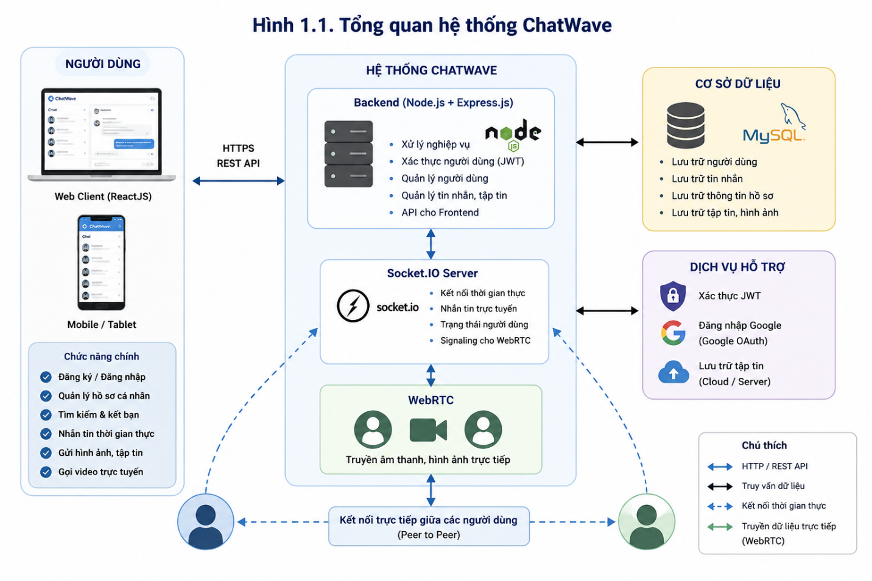

  - Khảo sát hiện trạng
Hiện nay, các nền tảng trò chuyện và giao tiếp trực tuyến đã trở nên rất phổ biến. Người dùng có thể lựa chọn nhiều ứng dụng khác nhau tùy theo nhu cầu như trò chuyện cá nhân, làm việc nhóm, gọi video hoặc kết nối với người lạ.
Một số nền tảng phổ biến có thể kể đến như Messenger, Discord, Telegram và OmeTV. Mỗi hệ thống đều có những đặc điểm và thế mạnh riêng.
Messenger là một nền tảng nhắn tin phổ biến, hỗ trợ trao đổi tin nhắn, hình ảnh, tập tin, gọi thoại và gọi video. Hệ thống có lượng người dùng lớn và được tích hợp chặt chẽ với mạng xã hội Facebook.
Discord tập trung nhiều vào cộng đồng và giao tiếp nhóm. Nền tảng này hỗ trợ nhắn tin, gọi thoại, gọi video, chia sẻ màn hình và tổ chức người dùng theo các máy chủ và kênh giao tiếp khác nhau.
Telegram cung cấp khả năng nhắn tin nhanh, đồng bộ trên nhiều thiết bị, hỗ trợ gửi tập tin dung lượng lớn và nhiều tính năng liên quan đến nhóm, kênh và bot.
OmeTV lại tập trung vào mô hình kết nối và gọi video ngẫu nhiên giữa những người dùng khác nhau. Người dùng có thể nhanh chóng bắt đầu cuộc trò chuyện video mà không cần thiết lập mối quan hệ từ trước.
Qua quá trình khảo sát có thể nhận thấy rằng các nền tảng hiện có đều cung cấp nhiều chức năng mạnh, tuy nhiên cách tổ chức hệ thống và đối tượng sử dụng có sự khác nhau. Việc nghiên cứu những nền tảng này giúp xác định các chức năng cơ bản cần có đối với một hệ thống giao tiếp trực tuyến, đồng thời là cơ sở để lựa chọn các chức năng phù hợp cho ChatWave.
ChatWave được định hướng xây dựng như một hệ thống Web phục vụ mục đích học tập và nghiên cứu, tập trung vào các chức năng chính gồm quản lý tài khoản, hồ sơ cá nhân, trò chuyện thời gian thực, gửi dữ liệu và gọi video. Thay vì cố gắng xây dựng toàn bộ chức năng của một mạng xã hội lớn, đề tài tập trung vào việc hoàn thiện những chức năng cốt lõi và áp dụng đúng các công nghệ Node.js, ReactJS, Socket.IO và WebRTC.

Bảng 1.1. So sánh một số nền tảng giao tiếp trực tuyến
Tiêu chí | Messenger | Discord | Telegram | OmeTV | ChatWave
Đăng ký/Đăng nhập | Có | Có | Có | Có | Có
Quản lý hồ sơ cá nhân | Có | Có | Có | Hạn chế | Có
Nhắn tin thời gian thực | Có | Có | Có | Hạn chế | Có
Gửi hình ảnh | Có | Có | Có | Hạn chế | Có
Gửi tập tin | Có | Có | Có | Hạn chế | Có
Gọi thoại | Có | Có | Có | Không phải chức năng chính | Có thể phát triển
Gọi video | Có | Có | Có | Có | Có
Hiển thị trạng thái trực tuyến | Có | Có | Có | Hạn chế | Có
Kết nối người dùng ngẫu nhiên | Không phải chức năng chính | Không | Không | Có | Có
Đăng nhập bằng Google | Có | Có | Hạn chế | Có | Có
Hoạt động trên trình duyệt Web | Có | Có | Có | Có | Có
Hỗ trợ giao tiếp thời gian thực | Có | Có | Có | Có | Có
Công nghệ WebRTC | Có sử dụng | Có sử dụng | Có chức năng gọi | Có sử dụng | Có
Mục đích học tập Node.js/React | Không | Không | Không | Không | Có

  - Lí do chọn đề tài
Giao tiếp trực tuyến là một trong những lĩnh vực có tính ứng dụng cao của công nghệ Web hiện nay. Việc xây dựng một hệ thống trò chuyện và gọi video đòi hỏi sự kết hợp của nhiều kiến thức khác nhau như thiết kế giao diện, lập trình Backend, quản lý cơ sở dữ liệu, xác thực người dùng, giao tiếp thời gian thực và truyền dữ liệu đa phương tiện.
Đề tài ChatWave được lựa chọn trước hết vì phù hợp với nội dung của môn học Chuyên đề Node.js và React. Thông qua đề tài, các kiến thức về ReactJS và Node.js có thể được áp dụng trực tiếp vào một sản phẩm cụ thể thay vì chỉ dừng lại ở các ví dụ đơn lẻ.
Bên cạnh đó, chức năng trò chuyện thời gian thực tạo điều kiện nghiên cứu và áp dụng Socket.IO, trong khi chức năng gọi video cho phép tiếp cận WebRTC. Đây là những công nghệ quan trọng đối với các ứng dụng Web hiện đại có yêu cầu tương tác tức thời.
Đề tài cũng có mức độ mở rộng tương đối lớn. Từ nền tảng ban đầu, hệ thống có thể tiếp tục phát triển thêm nhiều chức năng như thông báo đẩy, quản lý bạn bè, phòng trò chuyện nhóm, chia sẻ màn hình, lọc nội dung, quản trị hệ thống hoặc bổ sung các chức năng hỗ trợ bằng trí tuệ nhân tạo.
Ngoài mục tiêu hoàn thành yêu cầu của môn học, việc thực hiện ChatWave còn giúp người thực hiện tích lũy thêm kinh nghiệm trong việc xây dựng một ứng dụng Web theo quy trình tương đối hoàn chỉnh, từ phân tích yêu cầu, thiết kế cơ sở dữ liệu, phát triển Frontend, Backend đến kiểm thử và triển khai sản phẩm.
  - Mục tiêu dề tài

1.4.1. Mục tiêu tổng quát
Mục tiêu tổng quát của đề tài là thiết kế và xây dựng một website trò chuyện trực tuyến mang tên ChatWave, cho phép người dùng đăng ký tài khoản, đăng nhập, quản lý hồ sơ cá nhân, trao đổi tin nhắn theo thời gian thực, gửi hình ảnh hoặc tập tin và thực hiện gọi video trực tuyến.
Hệ thống được xây dựng nhằm vận dụng các công nghệ ReactJS và Node.js vào quá trình phát triển một ứng dụng Web theo mô hình Client – Server, đồng thời nghiên cứu cách kết hợp RESTful API, MySQL, Socket.IO và WebRTC trong cùng một hệ thống.

1.4.2. Mục tiêu cụ thể
Các mục tiêu cụ thể của đề tài bao gồm:
- Xây dựng giao diện Web thân thiện, dễ sử dụng và có khả năng hiển thị tốt trên các kích thước màn hình khác nhau.
- Xây dựng chức năng đăng ký, đăng nhập và đăng xuất tài khoản.
- Hỗ trợ xác thực người dùng bằng JWT.
- Hỗ trợ đăng nhập bằng tài khoản Google.
- Xây dựng chức năng quản lý và cập nhật thông tin hồ sơ cá nhân.
- Xây dựng chức năng hiển thị ảnh đại diện và thông tin người dùng.
- Xây dựng chức năng kết nối người dùng trên hệ thống.
- Xây dựng chức năng gửi và nhận tin nhắn theo thời gian thực.
- Hiển thị trạng thái người dùng và trạng thái đang nhập tin nhắn.
- Hỗ trợ gửi hình ảnh và tập tin trong cuộc trò chuyện.
- Xây dựng chức năng gọi video trực tuyến bằng WebRTC.
- Sử dụng Socket.IO để hỗ trợ quá trình signaling và các chức năng thời gian thực.
- Xây dựng RESTful API để Frontend giao tiếp với Backend.
- Lưu trữ và quản lý dữ liệu bằng MySQL.
- Kiểm tra và xử lý một số trường hợp lỗi có thể phát sinh trong quá trình sử dụng.
- Triển khai hệ thống trên môi trường Internet để kiểm tra khả năng hoạt động thực tế.

Bảng 1.2. Các mục tiêu chức năng chính của ChatWave
STT | Mục tiêu chức năng | Nội dung thực hiện | Kết quả mong muốn
1 | Quản lý tài khoản | Xây dựng chức năng đăng ký, đăng nhập, đăng xuất và xác thực người dùng | Người dùng có thể tạo tài khoản và truy cập hệ thống an toàn
2 | Đăng nhập Google | Tích hợp Google OAuth vào hệ thống | Người dùng có thể đăng nhập nhanh bằng tài khoản Google
3 | Quản lý hồ sơ cá nhân | Cho phép xem và cập nhật thông tin cá nhân, ảnh đại diện | Thông tin người dùng được quản lý và đồng bộ trong hệ thống
4 | Kết nối người dùng | Hỗ trợ tìm kiếm hoặc kết nối với người dùng khác | Người dùng có thể bắt đầu quá trình tương tác và trò chuyện
5 | Nhắn tin thời gian thực | Sử dụng Socket.IO để gửi và nhận tin nhắn tức thời | Tin nhắn được cập nhật mà không cần tải lại trang
6 | Hiển thị trạng thái | Theo dõi trạng thái trực tuyến và trạng thái đang nhập tin nhắn | Tăng tính tương tác và trải nghiệm khi trò chuyện
7 | Gửi hình ảnh | Cho phép người dùng gửi và hiển thị hình ảnh trong cuộc trò chuyện | Hỗ trợ trao đổi nội dung trực quan
8 | Gửi tập tin | Xây dựng chức năng upload, lưu thông tin và gửi tập tin | Người dùng có thể chia sẻ tài liệu trong quá trình trò chuyện
9 | Gọi video trực tuyến | Sử dụng WebRTC để truyền âm thanh và hình ảnh giữa người dùng | Người dùng có thể thực hiện cuộc gọi video trực tiếp
10 | Xử lý trạng thái cuộc gọi | Hỗ trợ gọi, nhận, từ chối và kết thúc cuộc gọi | Đảm bảo luồng gọi video hoạt động rõ ràng và ổn định
11 | Giao tiếp Frontend – Backend | Xây dựng RESTful API bằng Node.js và Express.js | Frontend có thể gửi, nhận và xử lý dữ liệu từ Backend
12 | Quản lý dữ liệu | Sử dụng MySQL để lưu trữ tài khoản, hồ sơ, tin nhắn và dữ liệu liên quan | Dữ liệu được tổ chức và truy xuất ổn định
13 | Xác thực và bảo mật | Sử dụng JWT, mã hóa mật khẩu và kiểm soát truy cập API | Hạn chế truy cập trái phép và bảo vệ tài khoản người dùng
14 | Triển khai hệ thống | Cấu hình Frontend, Backend và cơ sở dữ liệu trên môi trường Internet | Hệ thống có thể được truy cập và kiểm thử ngoài localhost

1.5. Phạm vi đề tài

1.5.1. Phạm vi chức năng
Trong phạm vi của đề tài, ChatWave tập trung xây dựng các nhóm chức năng chính sau:
Nhóm chức năng tài khoản
- Đăng ký tài khoản.
- Đăng nhập bằng email và mật khẩu.
- Đăng nhập bằng tài khoản Google.
- Đăng xuất.
- Xác thực người dùng.
- Quản lý phiên đăng nhập.
Nhóm chức năng hồ sơ cá nhân
- Xem thông tin cá nhân.
- Cập nhật thông tin cá nhân.
- Cập nhật ảnh đại diện.
- Hiển thị thông tin người dùng trên hệ thống.
Nhóm chức năng trò chuyện
- Kết nối giữa các người dùng.
- Gửi và nhận tin nhắn theo thời gian thực.
- Hiển thị lịch sử trò chuyện.
- Hiển thị trạng thái trực tuyến.
- Hiển thị trạng thái đang nhập tin nhắn.
- Gửi hình ảnh.
- Gửi tập tin.
Nhóm chức năng gọi video
- Bắt đầu cuộc gọi.
- Nhận cuộc gọi.
- Từ chối cuộc gọi.
- Kết thúc cuộc gọi.
- Truyền âm thanh và hình ảnh giữa các thiết bị.
Nhóm chức năng hệ thống
- Giao tiếp Frontend – Backend thông qua RESTful API.
- Lưu trữ dữ liệu bằng MySQL.
- Xử lý giao tiếp thời gian thực bằng Socket.IO.
- Xác thực bằng JWT.
- Quản lý file upload.
- Cấu hình CORS khi Frontend và Backend được triển khai trên các máy chủ khác nhau.

1.5.2. Phạm vi công nghệ
Các công nghệ chính được sử dụng trong đề tài bao gồm:
- ReactJS.
- Vite.
- React Router.
- HTML, CSS và JavaScript.
- Bootstrap.
- Axios.
- Node.js.
- Express.js.
- MySQL.
- Socket.IO.
- WebRTC.
- Simple Peer.
- JSON Web Token.
- Google OAuth.
- Multer.
- Git và GitHub.

1.5.3. Phạm vi triển khai
Hệ thống được phát triển và kiểm thử trên môi trường Web. Trong quá trình phát triển, Frontend và Backend có thể được chạy trên máy tính cá nhân thông qua môi trường localhost.
Ngoài môi trường phát triển, hệ thống có thể được triển khai trên các dịch vụ Cloud nhằm kiểm tra khả năng truy cập và vận hành qua Internet. Frontend, Backend và hệ quản trị cơ sở dữ liệu được triển khai thành các thành phần riêng biệt và giao tiếp thông qua HTTP, REST API và Socket.IO.

1.5.4. Giới hạn của đề tài
Do phạm vi của một đồ án môn học và thời gian thực hiện có hạn, hệ thống chưa hướng đến việc thay thế các nền tảng giao tiếp thương mại có quy mô lớn.
Một số giới hạn của hệ thống gồm:
- Chưa tối ưu cho lượng người dùng đồng thời rất lớn.
- Cơ chế gọi video còn phụ thuộc vào điều kiện mạng của người dùng.
- Hạ tầng STUN/TURN chưa được đầu tư như các hệ thống thương mại.
- Chưa triển khai đầy đủ hệ thống kiểm duyệt nội dung tự động.
- Các chức năng mạng xã hội nâng cao chưa phải trọng tâm chính.
- Chưa xây dựng hệ thống giám sát và phân tích vận hành ở quy mô lớn.
- Mức độ bảo mật và chống tấn công vẫn cần tiếp tục được nâng cao khi triển khai trong môi trường thực tế.
Việc xác định rõ những giới hạn trên giúp đề tài tập trung vào các mục tiêu chính, đồng thời tạo cơ sở để đề xuất các hướng phát triển trong tương lai.

1.6. Mô tả các đối tượng
Hệ thống ChatWave bao gồm các đối tượng chính sau:
Người dùng (User)
Là đối tượng sử dụng chính của hệ thống với các chức năng:
- Đăng ký và đăng nhập.
- Quản lý hồ sơ cá nhân.
- Kết bạn và quản lý danh sách bạn bè.
- Gửi và nhận tin nhắn.
- Thực hiện gọi video.
- Đăng bài viết.
- Thích và bình luận bài viết.
- Xem hồ sơ của người dùng khác.
- Nhận thông báo theo thời gian thực.
Hệ thống (System)
Hệ thống chịu trách nhiệm:
- Xác thực người dùng.
- Quản lý cơ sở dữ liệu.
- Xử lý các yêu cầu REST API.
- Đồng bộ dữ liệu thời gian thực bằng Socket.IO.
- Thiết lập kết nối WebRTC.
- Quản lý upload ảnh và tập tin.
- Quản lý trạng thái trực tuyến của người dùng.
Cơ sở dữ liệu (Database)
Lưu trữ toàn bộ thông tin của hệ thống, bao gồm:
- Thông tin người dùng.
- Danh sách bạn bè.
- Lời mời kết bạn.
- Tin nhắn.
- Phiên ghép đôi.
- Bài viết.
- Bình luận.
- Lượt thích.
- Báo cáo người dùng.
Thông qua sự phối hợp giữa các đối tượng trên, hệ thống ChatWave đáp ứng nhu cầu giao tiếp trực tuyến, chia sẻ nội dung và kết nối người dùng trong một môi trường thống nhất, góp phần nâng cao trải nghiệm sử dụng và tạo nền tảng cho việc mở rộng thêm nhiều chức năng trong tương lai.

1.6.1. Người dùng chưa đăng nhập
Người dùng chưa đăng nhập có thể truy cập vào một số nội dung công khai của website như trang chủ, trang giới thiệu và các giao diện đăng ký hoặc đăng nhập.
Để sử dụng các chức năng chính như trò chuyện, cập nhật hồ sơ hoặc gọi video, người dùng cần đăng nhập vào hệ thống.

1.6.2. Người dùng đã đăng nhập
Đây là đối tượng sử dụng chính của ChatWave.
Sau khi xác thực thành công, người dùng có thể:
- Truy cập vào khu vực trò chuyện.
- Xem và cập nhật hồ sơ cá nhân.
- Kết nối với những người dùng khác.
- Gửi và nhận tin nhắn.
- Gửi hình ảnh và tập tin.
- Xem trạng thái của người dùng khác.
- Thực hiện và nhận cuộc gọi video.
- Quản lý phiên đăng nhập của mình.

Hình 1.2. Sơ đồ đối tượng sử dụng hệ thống ChatWave
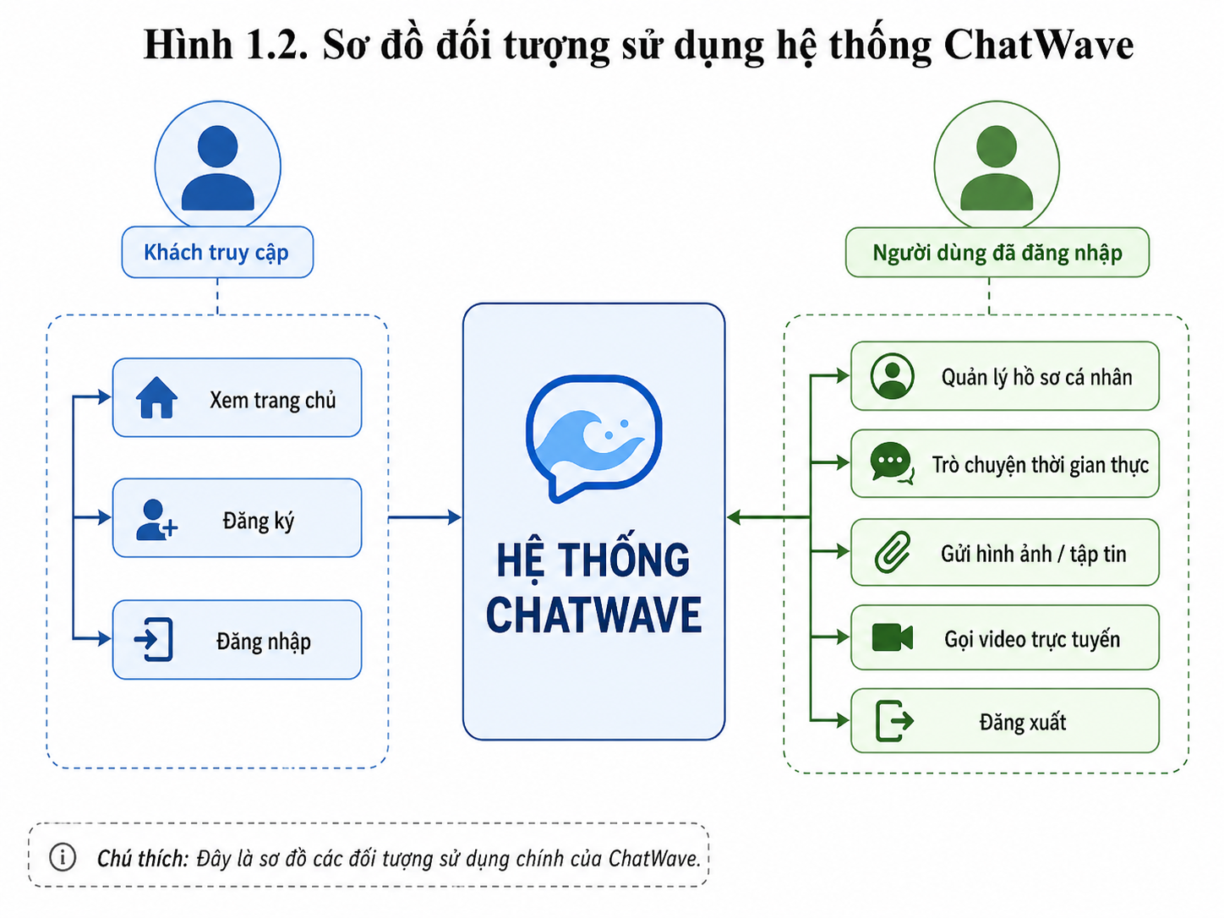

1.7. Ý nghĩa thực tiễn của đề tài
Đề tài ChatWave có ý nghĩa trong việc minh họa khả năng ứng dụng các công nghệ Web hiện đại để xây dựng một hệ thống giao tiếp trực tuyến.
Về mặt học tập, đề tài giúp củng cố kiến thức về ReactJS, Node.js, Express.js và MySQL, đồng thời tạo điều kiện nghiên cứu thêm các công nghệ như Socket.IO và WebRTC.
Về mặt kỹ thuật, hệ thống cho phép người thực hiện tiếp cận bài toán tích hợp nhiều thành phần trong cùng một sản phẩm. Frontend không chỉ hiển thị dữ liệu từ REST API mà còn phải xử lý sự kiện thời gian thực, quản lý trạng thái người dùng và tương tác với các luồng âm thanh, hình ảnh.
Về mặt thực tiễn, ChatWave có thể được xem là nền tảng ban đầu để phát triển các hệ thống trò chuyện, mạng xã hội nhỏ, nền tảng hỗ trợ giao tiếp cộng đồng hoặc các ứng dụng cần nhắn tin và gọi video trực tuyến.
Thông qua quá trình nghiên cứu và xây dựng đề tài, người thực hiện có thể hiểu rõ hơn về mối liên hệ giữa giao diện người dùng, hệ thống máy chủ, cơ sở dữ liệu và các dịch vụ thời gian thực trong một ứng dụng Web hoàn chỉnh.

1.8. Kết luận chương
Chương 1 đã trình bày tổng quan về đề tài “Thiết kế và xây dựng website ChatWave – nền tảng trò chuyện và gọi video trực tuyến”, bao gồm bối cảnh hình thành đề tài, khảo sát một số nền tảng tương tự, lý do lựa chọn đề tài, mục tiêu, phạm vi và các đối tượng sử dụng hệ thống.
Qua đó có thể thấy rằng việc xây dựng một nền tảng trò chuyện trực tuyến không chỉ yêu cầu khả năng phát triển giao diện và xử lý dữ liệu thông thường mà còn đòi hỏi sự kết hợp giữa nhiều công nghệ như RESTful API, xác thực người dùng, giao tiếp thời gian thực và truyền dữ liệu đa phương tiện.
Những nội dung được trình bày trong chương này là cơ sở để tiếp tục nghiên cứu các công nghệ được sử dụng trong hệ thống, đồng thời làm nền tảng cho quá trình phân tích, thiết kế và xây dựng ChatWave ở các chương tiếp theo.

CHƯƠNG 2: CƠ SỞ LÝ THUYẾT

2.1. Kiến trúc Client – Server
ChatWave được xây dựng theo mô hình Client – Server. Trong đó, phía Client chịu trách nhiệm hiển thị giao diện và tiếp nhận thao tác của người dùng, còn phía Server thực hiện xử lý nghiệp vụ, xác thực tài khoản, truy xuất cơ sở dữ liệu và cung cấp dữ liệu cho Client.
Frontend của hệ thống được xây dựng bằng ReactJS. Backend sử dụng Node.js kết hợp Express.js và kết nối với cơ sở dữ liệu MySQL. Hai thành phần trao đổi dữ liệu chủ yếu thông qua RESTful API dưới định dạng JSON.
Ngoài ra, ChatWave sử dụng Socket.IO cho các chức năng thời gian thực và WebRTC để hỗ trợ gọi video trực tuyến giữa các người dùng.

Hình 2.1. Kiến trúc tổng thể của hệ thống ChatWave
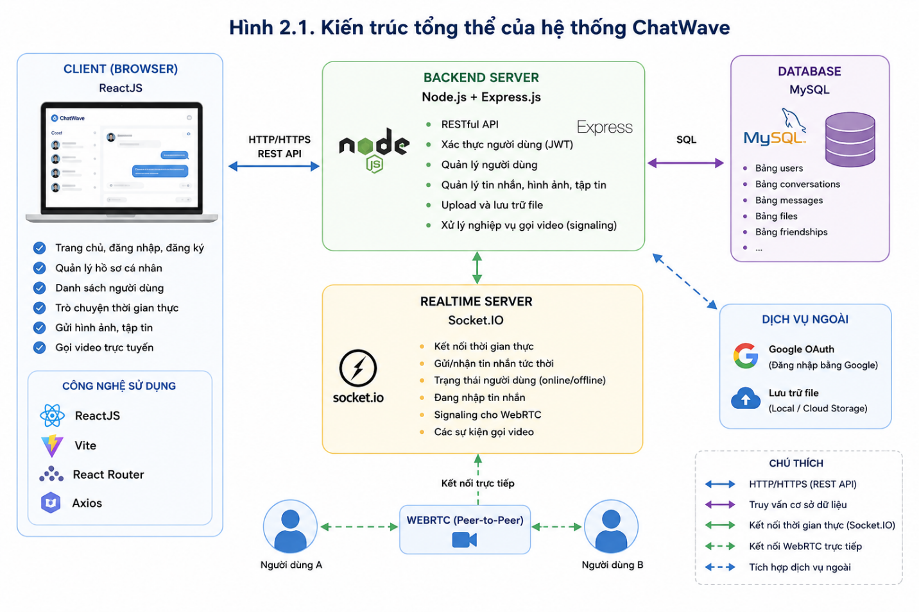

2.2. ReactJS
ReactJS là thư viện JavaScript được sử dụng để xây dựng giao diện người dùng. React cho phép chia giao diện thành nhiều Component độc lập, giúp mã nguồn dễ quản lý, tái sử dụng và bảo trì.
Trong ChatWave, ReactJS được sử dụng để xây dựng các giao diện chính như trang chủ, đăng nhập, đăng ký, hồ sơ cá nhân, khu vực trò chuyện và giao diện gọi video.
React Hooks như useState, useEffect và useRef được sử dụng để quản lý dữ liệu, xử lý sự kiện và tương tác với các thành phần giao diện.
ReactJS phù hợp với ChatWave vì hệ thống cần cập nhật dữ liệu liên tục mà không phải tải lại toàn bộ trang Web.

2.3. Node.js và Express.js
Node.js là môi trường thực thi JavaScript phía máy chủ. Node.js hỗ trợ cơ chế xử lý bất đồng bộ và hướng sự kiện, phù hợp với những ứng dụng cần xử lý nhiều kết nối như hệ thống trò chuyện trực tuyến.
Express.js là framework chạy trên Node.js, được sử dụng để xây dựng Web Server và RESTful API.
Trong ChatWave, Node.js và Express.js đảm nhiệm các chức năng như:
- Xử lý đăng ký và đăng nhập.
- Xác thực người dùng.
- Quản lý thông tin cá nhân.
- Xử lý dữ liệu tin nhắn.
- Quản lý upload hình ảnh và tập tin.
- Kết nối với cơ sở dữ liệu MySQL.
- Hỗ trợ Socket.IO và WebRTC signaling.
Việc sử dụng JavaScript cho cả Frontend và Backend giúp quá trình phát triển hệ thống thống nhất và thuận tiện hơn.

2.4. MySQL
MySQL là hệ quản trị cơ sở dữ liệu quan hệ được sử dụng để lưu trữ và quản lý dữ liệu của ChatWave.
Các dữ liệu chính được lưu trữ gồm:
- Tài khoản người dùng.
- Thông tin hồ sơ cá nhân.
- Nội dung tin nhắn.
- Thông tin hình ảnh và tập tin.
- Các dữ liệu liên quan đến quá trình trò chuyện.
Backend kết nối với MySQL thông qua thư viện MySQL2. Việc sử dụng Connection Pool giúp tái sử dụng kết nối và hỗ trợ xử lý nhiều yêu cầu truy vấn hiệu quả hơn.

2.5. RESTful API và Axios
RESTful API được sử dụng làm phương thức trao đổi dữ liệu giữa Frontend và Backend.
Các phương thức HTTP thường được sử dụng gồm:
- GET: lấy dữ liệu.
- POST: gửi hoặc tạo dữ liệu.
- PUT: cập nhật dữ liệu.
- DELETE: xóa dữ liệu.
Frontend sử dụng thư viện Axios để gửi các yêu cầu HTTP đến Backend và nhận dữ liệu trả về dưới định dạng JSON.
Bảng 2.1. Một số phương thức HTTP sử dụng trong hệ thống
Phương thức | Chức năng
GET | Lấy dữ liệu
POST | Tạo mới hoặc gửi dữ liệu
PUT | Cập nhật dữ liệu
DELETE | Xóa dữ liệu

2.6. Xác thực người dùng bằng JWT
JSON Web Token (JWT) được sử dụng để xác thực phiên đăng nhập của người dùng.
Sau khi đăng nhập thành công, Backend tạo Token và gửi về Client. Khi người dùng truy cập các API cần xác thực, Token được gửi kèm theo Request để Backend kiểm tra quyền truy cập.
Quy trình cơ bản gồm:
- Người dùng nhập tài khoản và mật khẩu.
- Frontend gửi dữ liệu đăng nhập đến Backend.
- Backend kiểm tra tài khoản trong MySQL.
- Nếu hợp lệ, Backend tạo JWT.
- Client lưu JWT.
- JWT được gửi kèm các Request cần xác thực.
- Backend kiểm tra Token trước khi xử lý yêu cầu.
- Mật khẩu của người dùng được xử lý bằng Bcrypt trước khi lưu vào cơ sở dữ liệu nhằm hạn chế việc lưu mật khẩu dưới dạng văn bản thuần.

Hình 2.2. Quy trình xác thực người dùng bằng JWT
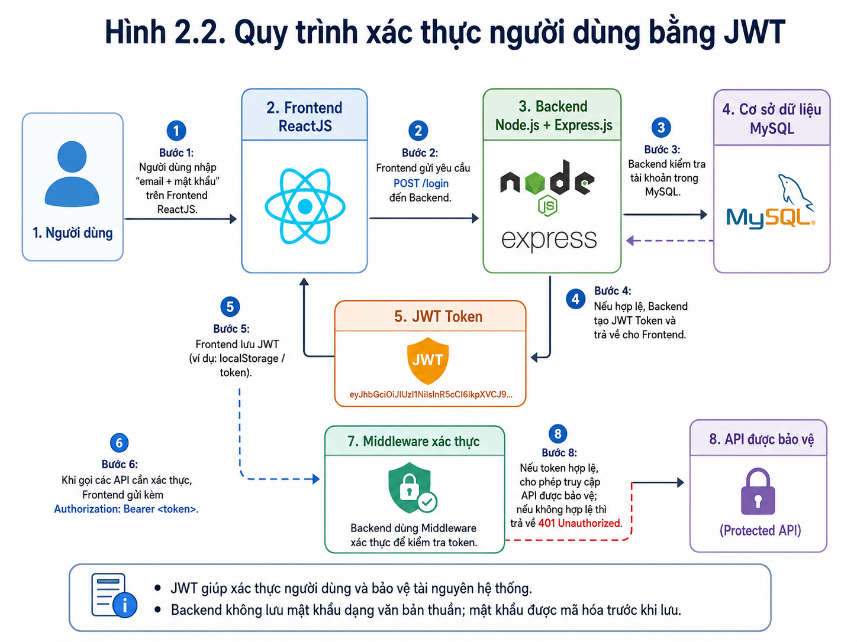

2.7. Socket.IO
Socket.IO là thư viện hỗ trợ giao tiếp hai chiều theo thời gian thực giữa Client và Server.
Trong ChatWave, Socket.IO được sử dụng cho các chức năng:
- Gửi và nhận tin nhắn theo thời gian thực.
- Cập nhật trạng thái người dùng.
- Hiển thị trạng thái đang nhập tin nhắn.
- Hỗ trợ các sự kiện liên quan đến cuộc gọi.
- Thực hiện signaling cho WebRTC.
Khi người dùng gửi tin nhắn, dữ liệu được gửi thông qua Socket.IO đến Server. Server sau đó xác định người nhận và chuyển dữ liệu đến Client tương ứng mà không cần tải lại trang.

Hình 2.3. Mô hình giao tiếp thời gian thực bằng Socket.IO
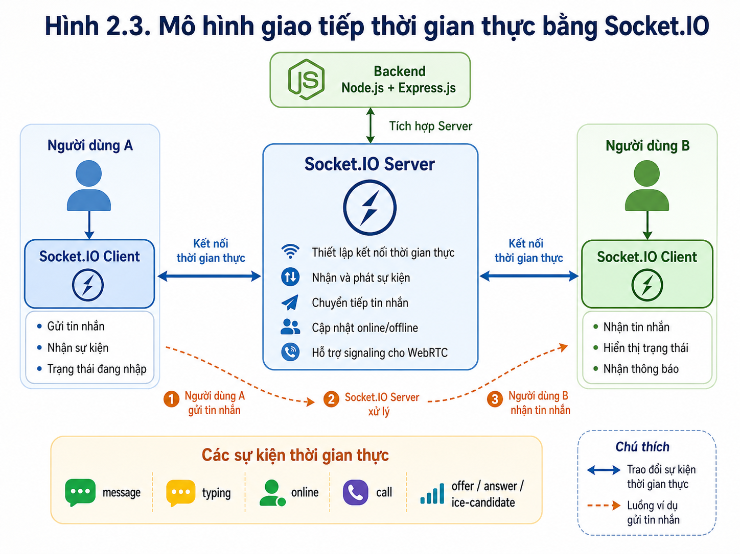

2.8. WebRTC
WebRTC là công nghệ hỗ trợ truyền âm thanh và hình ảnh trực tiếp giữa các trình duyệt theo mô hình Peer-to-Peer.
Trong ChatWave, WebRTC được sử dụng để xây dựng chức năng gọi video trực tuyến.
Quá trình thiết lập cuộc gọi gồm các bước chính:
- Người dùng cho phép trình duyệt truy cập Camera và Microphone.
- Hai thiết bị trao đổi thông tin kết nối thông qua Socket.IO.
- WebRTC thiết lập kết nối giữa hai người dùng.
- Âm thanh và hình ảnh được truyền trực tiếp giữa các thiết bị.
- Kết nối được đóng khi cuộc gọi kết thúc.
ChatWave sử dụng Simple Peer để đơn giản hóa quá trình thiết lập và quản lý kết nối WebRTC.

Hình 2.4. Quy trình thiết lập cuộc gọi WebRTC
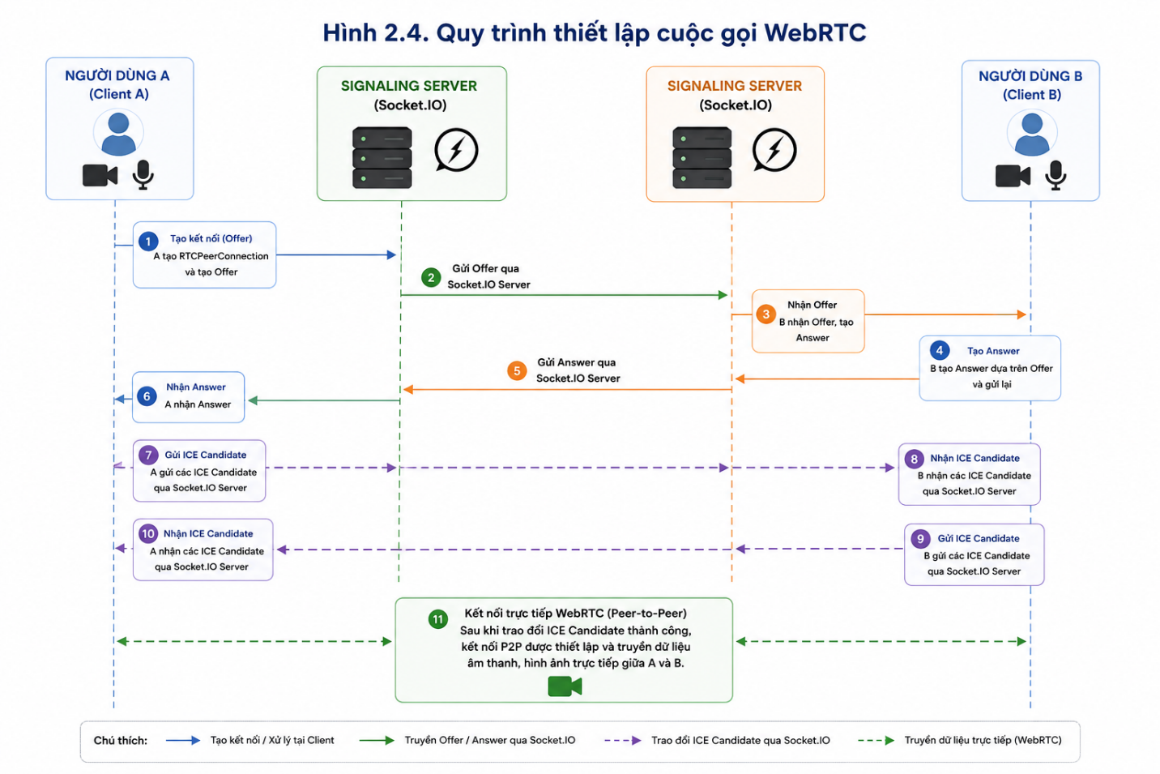

2.9. Một số công nghệ hỗ trợ
Ngoài các công nghệ chính, ChatWave còn sử dụng một số thư viện và công cụ hỗ trợ:
- Vite: hỗ trợ phát triển và đóng gói ứng dụng ReactJS.
- React Router: quản lý điều hướng giữa các trang.
- Axios: gửi yêu cầu HTTP đến Backend.
- Bcrypt: bảo vệ mật khẩu người dùng.
- Google OAuth: hỗ trợ đăng nhập bằng tài khoản Google.
- Multer: xử lý upload hình ảnh và tập tin.
- CORS: kiểm soát truy cập giữa Frontend và Backend khác tên miền.
- Git và GitHub: quản lý và lưu trữ mã nguồn.
Bảng 2.2. Tổng hợp công nghệ sử dụng trong ChatWave
Công nghệ | Vai trò
ReactJS | Xây dựng giao diện
Node.js | Xử lý phía máy chủ
Express.js | Xây dựng RESTful API
MySQL | Lưu trữ dữ liệu
Axios | Giao tiếp Frontend – Backend
JWT | Xác thực người dùng
Socket.IO | Giao tiếp thời gian thực
WebRTC | Gọi video
Simple Peer | Hỗ trợ WebRTC
Multer | Upload tập tin
Google OAuth | Đăng nhập Google
Git/GitHub | Quản lý mã nguồn

2.10. Kết luận chương
Chương 2 đã trình bày các công nghệ chính được sử dụng trong quá trình xây dựng hệ thống ChatWave. ReactJS được sử dụng để phát triển giao diện người dùng, Node.js và Express.js đảm nhiệm xử lý phía máy chủ, trong khi MySQL được sử dụng để lưu trữ dữ liệu.
RESTful API và Axios hỗ trợ quá trình trao đổi dữ liệu giữa Frontend và Backend. JWT và Bcrypt được sử dụng trong xác thực và bảo vệ tài khoản. Socket.IO cung cấp khả năng giao tiếp theo thời gian thực, còn WebRTC hỗ trợ chức năng gọi video trực tuyến.
Các công nghệ trên tạo nền tảng để tiến hành phân tích, thiết kế và xây dựng các chức năng của hệ thống ChatWave trong các chương tiếp theo.

CHƯƠNG 3. PHÂN TÍCH VÀ THIẾT KẾ HỆ THỐNG

3.1. Phân tích yêu cầu hệ thống
Hệ thống ChatWave được xây dựng nhằm hỗ trợ người dùng kết nối và giao tiếp trực tuyến thông qua trình duyệt Web. Các chức năng của hệ thống được thiết kế dựa trên nhu cầu quản lý tài khoản, trò chuyện theo thời gian thực, chia sẻ dữ liệu và gọi video trực tuyến.

3.1.1. Đối tượng sử dụng
Hệ thống gồm hai nhóm đối tượng chính:
Khách truy cập
Khách truy cập là người chưa đăng nhập vào hệ thống. Đối tượng này có thể:
- Xem trang chủ.
- Đăng ký tài khoản.
- Đăng nhập bằng email và mật khẩu.
- Đăng nhập bằng tài khoản Google.
Người dùng đã đăng nhập
Sau khi xác thực thành công, người dùng có thể sử dụng các chức năng chính như:
- Xem và cập nhật hồ sơ cá nhân.
- Thay đổi ảnh đại diện và ảnh bìa.
- Tìm kiếm và kết nối với người dùng khác.
- Gửi và nhận lời mời kết bạn.
- Nhắn tin theo thời gian thực.
- Gửi hình ảnh và tập tin.
- Gọi video trực tuyến.
- Đăng bài viết và tương tác với bài viết.
- Báo cáo người dùng hoặc nội dung không phù hợp.
- Đăng xuất khỏi hệ thống.

3.1.2. Yêu cầu chức năng
Các chức năng chính của ChatWave bao gồm:
- Đăng ký và đăng nhập tài khoản.
- Xác thực người dùng bằng JWT.
- Đăng nhập bằng Google.
- Quản lý hồ sơ cá nhân.
- Quản lý kết nối giữa người dùng.
- Gửi và nhận tin nhắn theo thời gian thực.
- Gửi hình ảnh và tập tin.
- Hiển thị trạng thái trực tuyến.
- Hiển thị trạng thái đang nhập tin nhắn.
- Gọi video bằng WebRTC.
- Quản lý bài viết, bình luận và lượt thích.
- Báo cáo người dùng.
- Lưu trữ dữ liệu trên MySQL.

3.1.3. Yêu cầu phi chức năng
Ngoài các yêu cầu chức năng, hệ thống cần đáp ứng một số yêu cầu phi chức năng:
- Giao diện trực quan và dễ sử dụng.
- Có khả năng hoạt động trên nhiều kích thước màn hình.
- Tin nhắn được cập nhật với độ trễ thấp.
- Dữ liệu tài khoản được bảo vệ.
- Mật khẩu không được lưu dưới dạng văn bản thuần.
- Các API quan trọng phải yêu cầu xác thực.
- Hệ thống có khả năng xử lý lỗi và thông báo phù hợp cho người dùng.
- Kiến trúc hệ thống có khả năng mở rộng thêm chức năng trong tương lai.

3.2. Biểu đồ Use Case tổng quát
Biểu đồ Use Case được sử dụng để mô tả sự tương tác giữa người dùng và các chức năng chính của ChatWave.
Hai tác nhân chính gồm Khách truy cập và Người dùng đã đăng nhập.
Khách truy cập chủ yếu sử dụng các chức năng đăng ký và đăng nhập. Sau khi đăng nhập thành công, người dùng có thể truy cập những chức năng nâng cao như quản lý hồ sơ, kết bạn, trò chuyện, gửi tập tin và gọi video.

Hình 3.1. Biểu đồ Use Case tổng quát của hệ thống ChatWave
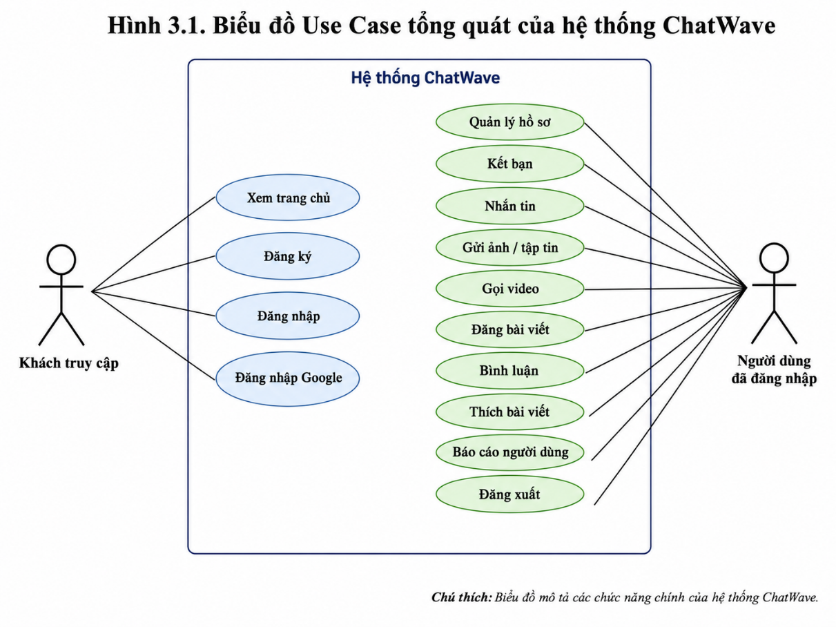

Các Use Case chính nên thể hiện trong hình:
- Đăng ký.
- Đăng nhập.
- Đăng nhập Google.
- Quản lý hồ sơ.
- Kết bạn.
- Nhắn tin.
- Gửi ảnh/tập tin.
- Gọi video.
- Đăng bài viết.
- Bình luận.
- Thích bài viết.
- Báo cáo.
- Đăng xuất.

3.3. Biểu đồ tuần tự các chức năng chính
Biểu đồ tuần tự mô tả quá trình trao đổi dữ liệu giữa người dùng, Frontend, Backend và cơ sở dữ liệu khi thực hiện một chức năng.
Trong phạm vi đề tài, ba chức năng tiêu biểu được lựa chọn gồm đăng nhập, gửi tin nhắn và gọi video.

3.3.1. Biểu đồ tuần tự chức năng đăng nhập
Khi người dùng nhập email và mật khẩu, Frontend gửi yêu cầu đăng nhập đến Backend.
Backend truy vấn cơ sở dữ liệu MySQL để tìm tài khoản tương ứng và kiểm tra mật khẩu. Nếu thông tin hợp lệ, Backend tạo JWT và trả thông tin đăng nhập về cho Frontend.
Frontend lưu Token và chuyển người dùng đến khu vực chính của hệ thống.

Hình 3.2. Biểu đồ tuần tự chức năng đăng nhập

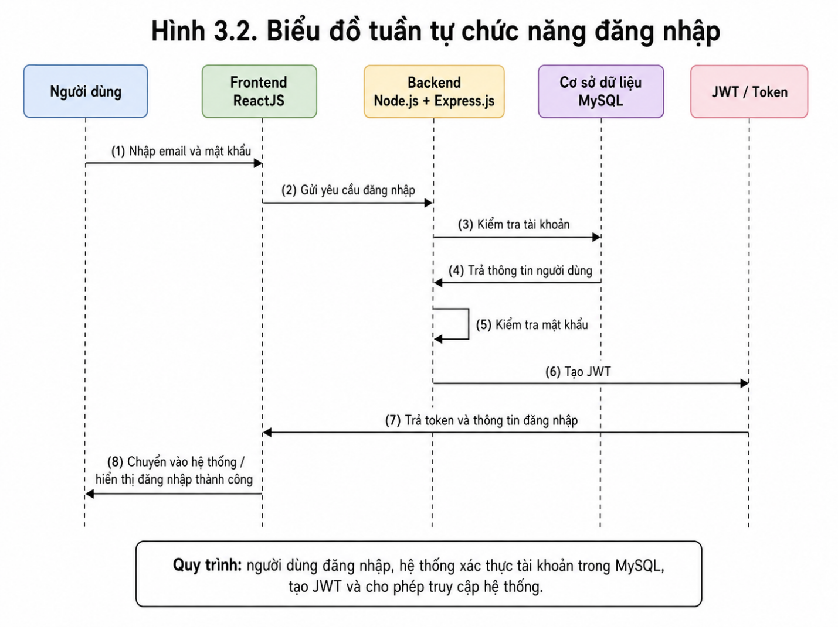

3.3.2. Biểu đồ tuần tự chức năng gửi tin nhắn
Sau khi người dùng nhập nội dung tin nhắn, Client gửi dữ liệu đến Server.
Backend xử lý và lưu tin nhắn vào cơ sở dữ liệu. Đồng thời, Socket.IO Server gửi sự kiện đến Client của người nhận.
Khi Client của người nhận nhận được sự kiện, nội dung tin nhắn được cập nhật ngay trên giao diện mà không cần tải lại trang.

Hình 3.3. Biểu đồ tuần tự chức năng gửi tin nhắn
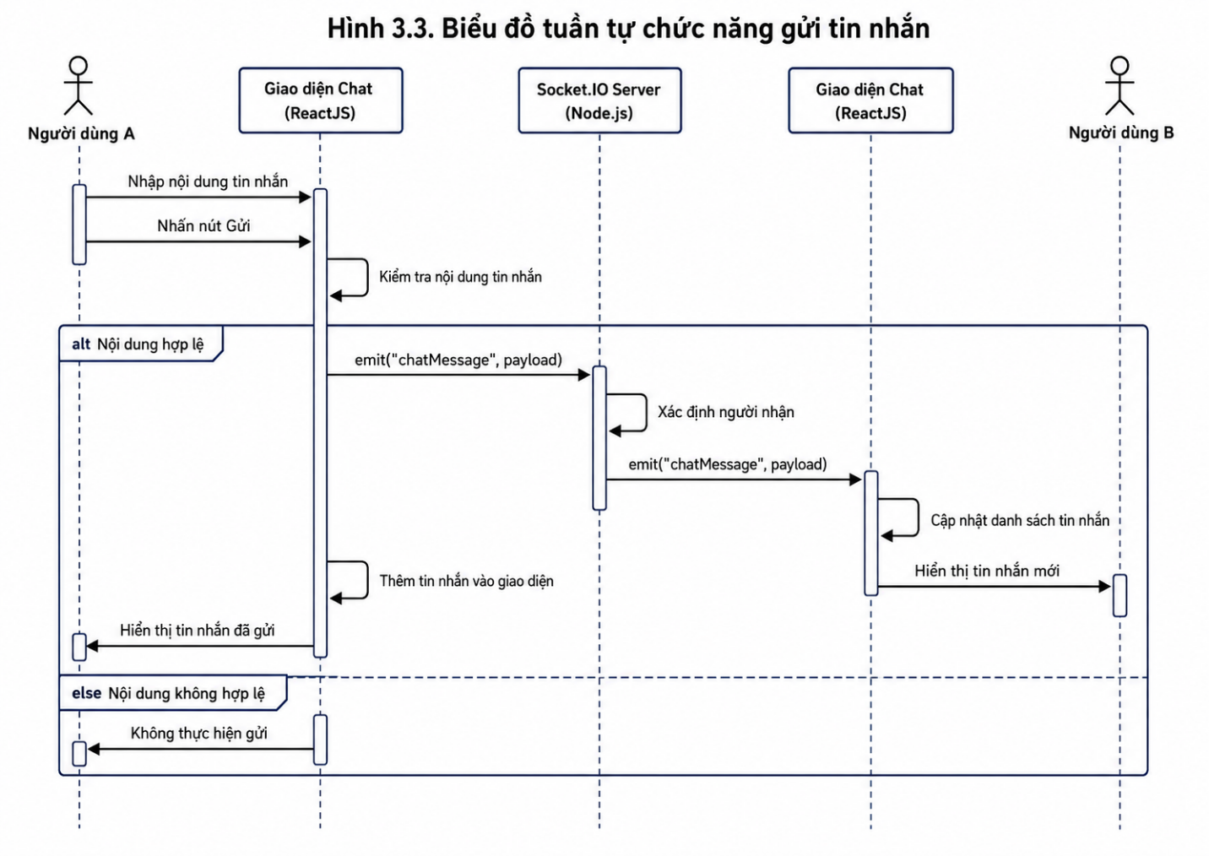

3.3.3. Biểu đồ tuần tự chức năng gọi video
Khi người dùng A bắt đầu cuộc gọi, trình duyệt yêu cầu quyền truy cập Camera và Microphone.
Client A tạo thông tin Offer và gửi qua Socket.IO Server đến Client B. Sau khi nhận Offer, Client B tạo Answer và gửi lại cho Client A.
Hai Client tiếp tục trao đổi ICE Candidate thông qua Socket.IO. Khi quá trình signaling hoàn tất, WebRTC thiết lập kết nối giữa hai thiết bị để truyền âm thanh và hình ảnh trực tiếp.

Hình 3.4. Biểu đồ tuần tự chức năng gọi video
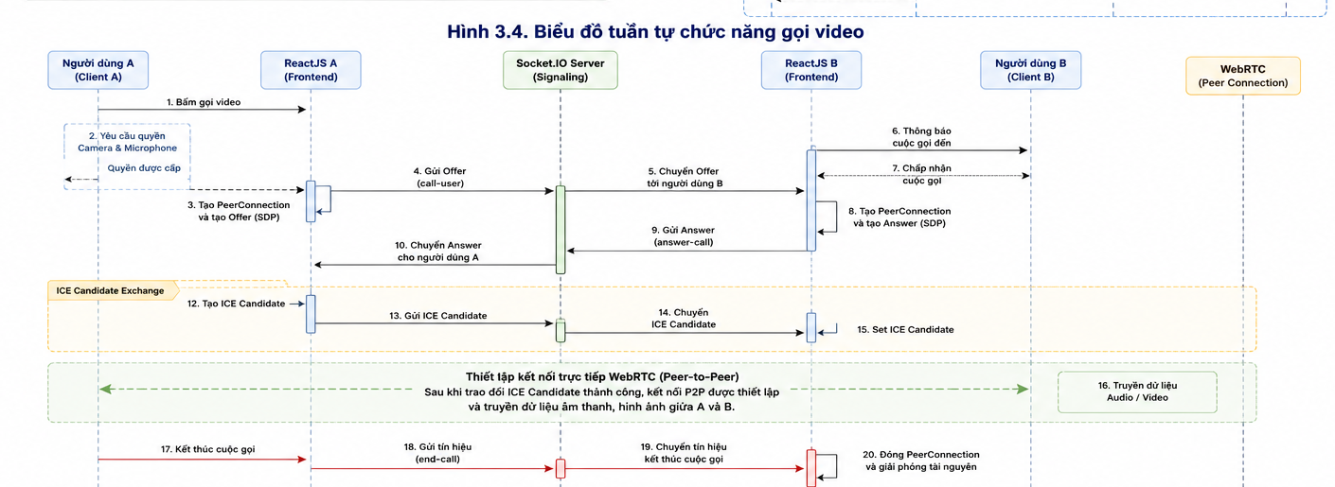

3.4. Thiết kế kiến trúc hệ thống
ChatWave được thiết kế theo mô hình Client – Server và được chia thành ba thành phần chính gồm Frontend, Backend và cơ sở dữ liệu.
Frontend
Frontend được xây dựng bằng ReactJS và có nhiệm vụ:
- Hiển thị giao diện.
- Tiếp nhận thao tác của người dùng.
- Gửi yêu cầu đến Backend.
- Nhận và hiển thị dữ liệu.
- Kết nối Socket.IO.
- Quản lý giao diện trò chuyện.
- Quản lý Camera và Microphone khi gọi video.
Backend
Backend được phát triển bằng Node.js và Express.js, đảm nhiệm:
- Cung cấp RESTful API.
- Xác thực tài khoản.
- Xử lý nghiệp vụ.
- Kết nối cơ sở dữ liệu.
- Quản lý upload hình ảnh và tập tin.
- Quản lý Socket.IO.
- Hỗ trợ signaling cho WebRTC.
Cơ sở dữ liệu
MySQL được sử dụng để lưu trữ dữ liệu của hệ thống như tài khoản, hồ sơ, tin nhắn, kết bạn, bài viết và các dữ liệu liên quan.
Frontend không truy cập trực tiếp MySQL mà phải trao đổi thông qua Backend.

Hình 3.5. Kiến trúc hệ thống ChatWave
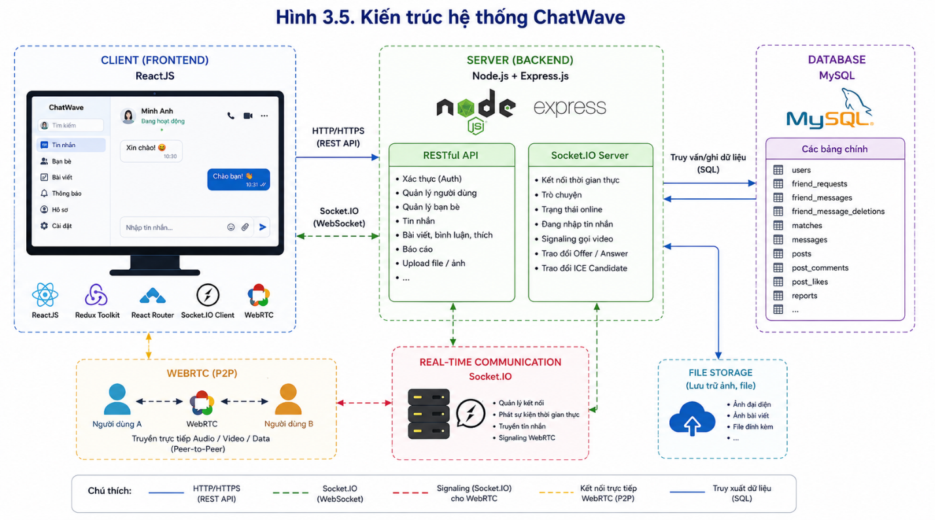

3.5. Thiết kế cơ sở dữ liệu
Cơ sở dữ liệu của ChatWave được thiết kế theo mô hình quan hệ và sử dụng MySQL để lưu trữ dữ liệu.
Bảng users đóng vai trò trung tâm, liên kết với nhiều bảng khác như tin nhắn, kết bạn, bài viết, bình luận, lượt thích, ghép nối và báo cáo.

Hình 3.6. Sơ đồ cơ sở dữ liệu của hệ thống ChatWave

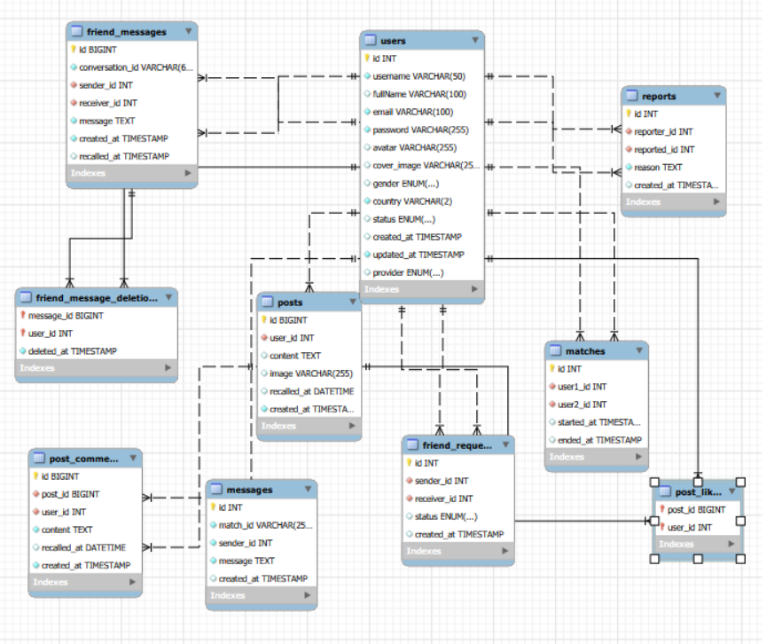

3.5.1. Các bảng dữ liệu chính
Bảng 3.1. Các bảng dữ liệu chính của hệ thống ChatWave
STT | Tên bảng | Chức năng
1 | users | Lưu tài khoản và thông tin hồ sơ người dùng
2 | friend_requests | Lưu lời mời kết bạn
3 | friend_messages | Lưu tin nhắn giữa các người dùng
4 | friend_message_deletions | Lưu thông tin xóa tin nhắn theo người dùng
5 | matches | Lưu thông tin ghép nối giữa hai người dùng
6 | messages | Lưu tin nhắn phát sinh trong phiên ghép nối
7 | posts | Lưu bài viết của người dùng
8 | post_comments | Lưu bình luận của bài viết
9 | post_likes | Lưu lượt thích bài viết
10 | reports | Lưu thông tin báo cáo người dùng

3.5.2. Mối quan hệ giữa các bảng
Bảng users có mối quan hệ với phần lớn các bảng trong hệ thống.
Một người dùng có thể:
- Gửi nhiều lời mời kết bạn.
- Nhận nhiều lời mời kết bạn.
- Gửi nhiều tin nhắn.
- Tham gia nhiều phiên ghép nối.
- Đăng nhiều bài viết.
- Viết nhiều bình luận.
- Thích nhiều bài viết.
- Gửi nhiều báo cáo.
Bảng posts có quan hệ một – nhiều với bảng post_comments và post_likes.
Bảng matches lưu hai người dùng tham gia một phiên ghép nối, trong khi bảng messages lưu nội dung tin nhắn phát sinh trong phiên đó.
Thiết kế này giúp dữ liệu được tổ chức rõ ràng và hạn chế việc lưu trữ trùng lặp.

3.6. Kết luận chương
Chương 3 đã trình bày quá trình phân tích và thiết kế hệ thống ChatWave, bao gồm yêu cầu chức năng, yêu cầu phi chức năng, Use Case tổng quát, các luồng xử lý tiêu biểu, kiến trúc hệ thống và thiết kế cơ sở dữ liệu.
Hệ thống được xây dựng theo mô hình Client – Server với ReactJS đảm nhiệm giao diện người dùng, Node.js và Express.js xử lý nghiệp vụ phía máy chủ, trong khi MySQL được sử dụng để lưu trữ dữ liệu. Socket.IO hỗ trợ các chức năng giao tiếp thời gian thực và WebRTC được sử dụng cho chức năng gọi video.
Các nội dung phân tích và thiết kế trong chương này là cơ sở cho quá trình xây dựng và trình bày các chức năng thực tế của hệ thống ChatWave trong chương tiếp theo.

CHƯƠNG 4. CÀI ĐẶT CHƯƠNG TRÌNH VÀ TRIỂN KHAI

4.1. Các chức năng mà sản phẩm đạt được
Qua quá trình xây dựng, tích hợp và kiểm thử, hệ thống ChatWave đã hoàn thiện các nhóm chức năng chính phục vụ nhu cầu kết nối, trò chuyện và tương tác trực tuyến giữa người dùng.
Các chức năng được triển khai tập trung vào quản lý tài khoản, quản lý hồ sơ cá nhân, tìm kiếm và kết nối người trò chuyện, gửi tin nhắn thời gian thực, gửi hình ảnh và tập tin, quản lý bạn bè, nhắn tin với bạn bè, gọi video trực tuyến và tương tác thông qua bài đăng.

4.1.1. Chức năng quản lý tài khoản
ChatWave hỗ trợ người dùng đăng ký tài khoản mới và đăng nhập vào hệ thống bằng thông tin tài khoản đã tạo.
Khi người dùng thực hiện đăng nhập, thông tin được gửi từ giao diện ReactJS đến Backend Node.js thông qua REST API. Backend tiến hành kiểm tra thông tin tài khoản trong cơ sở dữ liệu. Nếu thông tin hợp lệ, hệ thống tạo dữ liệu xác thực để duy trì trạng thái đăng nhập của người dùng.
ChatWave sử dụng JSON Web Token trong quá trình xác thực tài khoản. Token được sử dụng để xác định người dùng khi thực hiện các yêu cầu cần quyền truy cập sau khi đăng nhập.
Ngoài phương thức đăng nhập bằng email và mật khẩu, hệ thống còn tích hợp Google OAuth nhằm hỗ trợ người dùng đăng nhập bằng tài khoản Google.

Hình 4.1. Giao diện đăng nhập hệ thống ChatWave

Hình 4.2. Giao diện đăng ký tài khoản ChatWave

4.1.2. Chức năng quản lý hồ sơ cá nhân
Sau khi đăng nhập thành công, người dùng có thể truy cập trang hồ sơ cá nhân để xem thông tin tài khoản.
Hệ thống hiển thị các thông tin cơ bản của người dùng như tên hiển thị, ảnh đại diện và các thông tin cá nhân được lưu trữ trong hệ thống.
Người dùng có thể chỉnh sửa một số thông tin cá nhân và cập nhật ảnh đại diện. Khi thực hiện lưu thay đổi, dữ liệu mới được gửi đến Backend để xử lý và cập nhật vào cơ sở dữ liệu.
Chức năng quản lý hồ sơ giúp người dùng chủ động quản lý thông tin của bản thân và tạo thông tin nhận diện khi tương tác với những người dùng khác trên ChatWave.

Hình 4.3. Giao diện hồ sơ cá nhân

Hình 4.4. Giao diện chỉnh sửa thông tin người dùng

4.1.3. Chức năng tìm kiếm và kết nối người trò chuyện
Một trong những chức năng chính của ChatWave là hỗ trợ người dùng tìm kiếm và kết nối với người dùng khác để bắt đầu cuộc trò chuyện.
Khi người dùng thực hiện chức năng tìm kiếm, Client gửi yêu cầu đến Socket.IO Server. Máy chủ tiếp nhận yêu cầu, quản lý danh sách người dùng đang chờ và thực hiện quá trình ghép nối.
Khi tìm thấy hai người dùng phù hợp, máy chủ gửi thông tin kết nối đến cả hai phía. Sau đó, hệ thống chuyển giao diện sang trạng thái trò chuyện để hai người có thể trao đổi với nhau.
Trong quá trình trò chuyện, người dùng có thể lựa chọn kết thúc phiên hiện tại hoặc tiếp tục tìm kiếm người dùng mới.

Hình 4.5. Giao diện tìm kiếm người trò chuyện

Hình 4.6. Giao diện sau khi ghép nối thành công

4.1.4. Chức năng gửi tin nhắn thời gian thực
ChatWave hỗ trợ gửi và nhận tin nhắn văn bản theo thời gian thực giữa hai người dùng.
Khi người dùng nhập nội dung và nhấn gửi, giao diện ReactJS tiến hành kiểm tra dữ liệu trước khi phát sự kiện đến Socket.IO Server.
Socket.IO Server tiếp nhận nội dung, xác định người nhận tương ứng và chuyển tin nhắn đến Client của người nhận.
Tin nhắn được cập nhật trực tiếp trên giao diện mà không yêu cầu người dùng tải lại trang. Việc sử dụng Socket.IO giúp quá trình trao đổi dữ liệu diễn ra nhanh và phù hợp với yêu cầu của một hệ thống trò chuyện trực tuyến.

Hình 4.7. Giao diện gửi và nhận tin nhắn thời gian thực

4.1.5. Chức năng gửi hình ảnh và tập tin
Bên cạnh tin nhắn văn bản, ChatWave còn hỗ trợ người dùng gửi hình ảnh và tập tin trong quá trình trò chuyện.
Người dùng có thể lựa chọn tập tin từ thiết bị. Dữ liệu được gửi đến Backend để xử lý upload trước khi thông tin của tập tin được sử dụng trong cuộc trò chuyện.
Đối với nội dung hình ảnh, hệ thống hiển thị hình ảnh trực tiếp trong khu vực tin nhắn. Đối với các loại tập tin khác, giao diện hiển thị thông tin cơ bản như tên tập tin để người dùng nhận biết nội dung được gửi.
Việc hỗ trợ nhiều loại nội dung giúp tăng khả năng trao đổi thông tin giữa người dùng so với hình thức nhắn tin văn bản thông thường.

Hình 4.8. Giao diện gửi hình ảnh

Hình 4.9. Giao diện gửi tập tin

4.1.6. Chức năng kết bạn và quản lý bạn bè
ChatWave hỗ trợ người dùng xây dựng danh sách bạn bè bên cạnh chức năng trò chuyện ngẫu nhiên.
Người dùng có thể gửi yêu cầu kết bạn đến tài khoản khác. Người nhận có thể xem yêu cầu và lựa chọn chấp nhận hoặc từ chối.
Sau khi yêu cầu được chấp nhận, quan hệ bạn bè được lưu trong hệ thống. Người dùng có thể xem danh sách bạn bè và lựa chọn một người để tiếp tục trò chuyện.
Chức năng này giúp người dùng duy trì kết nối với những người đã gặp và tương tác trên ChatWave.

Hình 4.10. Giao diện danh sách bạn bè

Hình 4.11. Giao diện yêu cầu kết bạn

4.1.7. Chức năng nhắn tin với bạn bè
Ngoài cuộc trò chuyện ngẫu nhiên, hệ thống còn cung cấp chức năng nhắn tin riêng giữa những người đã kết bạn.
Khi người dùng lựa chọn một người bạn, hệ thống hiển thị khu vực hội thoại riêng. Nội dung tin nhắn giữa bạn bè được xử lý thông qua Backend và Socket.IO.
Các tin nhắn giữa bạn bè có thể được lưu trong cơ sở dữ liệu nhằm hỗ trợ việc truy xuất và hiển thị lịch sử trò chuyện.
Nhờ đó, người dùng có thể tiếp tục trao đổi với bạn bè trong những lần truy cập hệ thống sau.
Hình 4.12. Giao diện trò chuyện với bạn bè
Chèn ảnh Friend Chat tại đây.

4.1.8. Chức năng gọi video trực tuyến
ChatWave hỗ trợ chức năng gọi video nhằm giúp người dùng giao tiếp trực tiếp bằng hình ảnh và âm thanh.
Khi bắt đầu cuộc gọi, trình duyệt yêu cầu quyền truy cập camera và microphone của thiết bị. Sau khi người dùng cấp quyền, hệ thống khởi tạo các thành phần cần thiết cho kết nối WebRTC.
Socket.IO được sử dụng làm kênh signaling để trao đổi các thông tin phục vụ thiết lập kết nối giữa hai phía.
Sau khi quá trình thiết lập hoàn tất, dữ liệu video và âm thanh được truyền giữa hai người dùng thông qua kết nối WebRTC.
Trong quá trình gọi, người dùng có thể thực hiện các thao tác như bật hoặc tắt microphone, bật hoặc tắt camera và kết thúc cuộc gọi.
Hình 4.13. Giao diện cuộc gọi video trên ChatWave
Chèn ảnh gọi video tại đây.
Hình 4.14. Giao diện điều khiển microphone và camera
Chèn ảnh thanh điều khiển cuộc gọi tại đây.

4.1.9. Chức năng bài đăng và tương tác
ChatWave cung cấp khu vực bài đăng nhằm tăng mức độ tương tác giữa các thành viên trong hệ thống.
Người dùng có thể xem nội dung các bài đăng được hiển thị trên giao diện. Các dữ liệu liên quan đến bài đăng được quản lý thông qua Backend và cơ sở dữ liệu.
Hệ thống hỗ trợ các thao tác tương tác như thích bài viết và bình luận.
Chức năng bài đăng giúp ChatWave mở rộng từ nền tảng trò chuyện trực tuyến sang một hệ thống có thêm các yếu tố tương tác xã hội.
Hình 4.15. Giao diện danh sách bài đăng
Chèn ảnh Feed tại đây.
Hình 4.16. Giao diện tương tác với bài đăng
Chèn ảnh like/comment tại đây.

4.1.10. Tổng hợp các chức năng chính
Bảng 4.1. Tổng hợp các chức năng chính của ChatWave
STT | Chức năng | Kết quả
1 | Đăng ký tài khoản | Hoàn thành
2 | Đăng nhập tài khoản | Hoàn thành
3 | Đăng nhập bằng Google | Hoàn thành
4 | Xác thực bằng JWT | Hoàn thành
5 | Quản lý hồ sơ cá nhân | Hoàn thành
6 | Cập nhật ảnh đại diện | Hoàn thành
7 | Tìm kiếm người trò chuyện | Hoàn thành
8 | Ghép nối người dùng | Hoàn thành
9 | Gửi tin nhắn thời gian thực | Hoàn thành
10 | Gửi hình ảnh | Hoàn thành
11 | Gửi tập tin | Hoàn thành
12 | Gửi và xử lý yêu cầu kết bạn | Hoàn thành
13 | Quản lý danh sách bạn bè | Hoàn thành
14 | Nhắn tin với bạn bè | Hoàn thành
15 | Gọi video bằng WebRTC | Hoàn thành cơ bản
16 | Bật/tắt microphone | Hoàn thành
17 | Bật/tắt camera | Hoàn thành
18 | Kết thúc/chuyển cuộc trò chuyện | Hoàn thành
19 | Hiển thị bài đăng | Hoàn thành
20 | Thích và bình luận bài đăng | Hoàn thành

4.2. Giao diện người dùng
4.2.1. Trang chủ
Trang chủ là giao diện đầu tiên khi người dùng truy cập hệ thống ChatWave.
Giao diện được thiết kế nhằm giới thiệu nền tảng và giúp người dùng nhanh chóng tiếp cận những chức năng chính.
Thanh điều hướng cung cấp các mục chức năng để người dùng di chuyển giữa các khu vực của hệ thống. Phần nội dung chính giới thiệu mục tiêu của ChatWave là hỗ trợ kết nối, trò chuyện và gọi video trực tuyến.
Ngoài ra, các nút điều hướng được bố trí để người dùng có thể nhanh chóng đăng ký, đăng nhập hoặc bắt đầu sử dụng nền tảng.
Hình 4.17. Giao diện trang chủ ChatWave
Chèn ảnh trang Home tại đây.

4.2.2. Giao diện đăng nhập
Giao diện đăng nhập cho phép người dùng nhập email và mật khẩu để truy cập hệ thống.
Thông tin đăng nhập được gửi đến Backend để xác thực. Khi quá trình đăng nhập thành công, người dùng được chuyển đến khu vực chức năng chính của ChatWave.
Ngoài hình thức đăng nhập thông thường, giao diện còn cung cấp tùy chọn đăng nhập bằng tài khoản Google.
Hình 4.18. Giao diện đăng nhập ChatWave
Chèn ảnh trang Login tại đây.

4.2.3. Giao diện đăng ký
Trang đăng ký cung cấp biểu mẫu để người dùng tạo tài khoản mới.
Người dùng nhập các thông tin theo yêu cầu của hệ thống. Frontend tiến hành kiểm tra dữ liệu cơ bản trước khi gửi yêu cầu đến Backend.
Sau khi đăng ký thành công, tài khoản có thể được sử dụng để đăng nhập và truy cập các chức năng của ChatWave.
Hình 4.19. Giao diện đăng ký tài khoản
Chèn ảnh Register tại đây.

4.2.4. Giao diện trò chuyện
Giao diện trò chuyện là khu vực chức năng chính của hệ thống ChatWave.
Tại đây, người dùng có thể xem trạng thái kết nối, nội dung cuộc trò chuyện và nhập tin nhắn mới.
Giao diện hỗ trợ gửi tin nhắn văn bản, hình ảnh và tập tin. Các tin nhắn mới được cập nhật theo thời gian thực thông qua Socket.IO.
Bố cục được thiết kế nhằm giúp người dùng dễ dàng tập trung vào nội dung cuộc trò chuyện và thực hiện các thao tác cần thiết.
Hình 4.20. Giao diện trò chuyện ChatWave
Chèn ảnh giao diện Chat tại đây.

4.2.5. Giao diện gọi video
Giao diện gọi video hiển thị hình ảnh camera của người dùng và người đang tham gia cuộc gọi.
Các nút điều khiển được bố trí để người dùng có thể bật hoặc tắt microphone, bật hoặc tắt camera và kết thúc cuộc gọi.
Trong quá trình kết nối, Socket.IO đảm nhiệm signaling trong khi WebRTC xử lý việc truyền dữ liệu hình ảnh và âm thanh giữa các phía.
Hình 4.21. Giao diện gọi video ChatWave
Chèn ảnh cuộc gọi tại đây.

4.2.6. Giao diện bạn bè
Trang bạn bè hiển thị danh sách những người dùng đã kết bạn với tài khoản hiện tại.
Người dùng có thể lựa chọn một người bạn để mở cuộc trò chuyện hoặc thực hiện các thao tác liên quan đến quan hệ bạn bè.
Khu vực này giúp quản lý các mối liên hệ đã hình thành trong quá trình sử dụng ChatWave.
Hình 4.22. Giao diện danh sách bạn bè
Chèn ảnh Friends tại đây.

4.2.7. Giao diện hồ sơ cá nhân
Trang hồ sơ cá nhân hiển thị các thông tin liên quan đến tài khoản đang đăng nhập.
Người dùng có thể xem ảnh đại diện và các thông tin cá nhân đã được lưu trong hệ thống.
Giao diện cũng cung cấp chức năng cập nhật các trường thông tin được phép chỉnh sửa.
Hình 4.23. Giao diện hồ sơ người dùng
Chèn ảnh Profile tại đây.

4.2.8. Giao diện bài đăng
Giao diện bài đăng hiển thị nội dung được chia sẻ trong hệ thống.
Mỗi bài đăng có thể bao gồm thông tin người đăng, nội dung và các thành phần tương tác.
Người dùng có thể thực hiện các thao tác như thích hoặc bình luận nhằm tăng khả năng tương tác giữa các thành viên trên nền tảng.
Hình 4.24. Giao diện bài đăng trên ChatWave
Chèn ảnh Feed tại đây.

4.3. Triển khai hệ thống
4.3.1. Mô hình triển khai
Sau khi hoàn thiện các chức năng chính trong môi trường phát triển cục bộ, hệ thống ChatWave được triển khai lên môi trường Internet.
Hệ thống được chia thành ba thành phần chính gồm Frontend, Backend và cơ sở dữ liệu.
Frontend được xây dựng bằng ReactJS và chịu trách nhiệm cung cấp giao diện người dùng. Backend sử dụng Node.js và ExpressJS để xử lý nghiệp vụ, xác thực, REST API và giao tiếp thời gian thực thông qua Socket.IO. Cơ sở dữ liệu MySQL được sử dụng để lưu trữ dữ liệu của hệ thống.
Mô hình triển khai tổng quát như sau:
Người dùng
│
▼
Frontend ReactJS
(Vercel)
│
│ REST API / Socket.IO
▼
Backend Node.js + ExpressJS
(Render)
│
▼
MySQL
(Railway)
Hình 4.25. Mô hình triển khai hệ thống ChatWave

4.3.2. Triển khai Frontend
Phần Frontend của ChatWave được xây dựng bằng ReactJS kết hợp với Vite.
Sau khi hoàn thiện, mã nguồn được lưu trữ trên GitHub và kết nối với nền tảng Vercel để phục vụ quá trình build và triển khai.
Các biến môi trường liên quan đến địa chỉ Backend, Socket.IO Server và dịch vụ đăng nhập Google được thiết lập phù hợp với môi trường triển khai.
Khi quá trình build hoàn tất, người dùng có thể truy cập giao diện ChatWave thông qua trình duyệt Web.
Hình 4.26. Frontend ChatWave được triển khai trên Vercel

4.3.3. Triển khai Backend
Backend của ChatWave được xây dựng bằng Node.js và ExpressJS.
Ngoài việc cung cấp các REST API, Backend còn tích hợp Socket.IO Server phục vụ các chức năng cần trao đổi dữ liệu theo thời gian thực.
Backend được triển khai trên nền tảng Render và kết nối với mã nguồn được lưu trữ trên GitHub.
Các thông tin cấu hình như kết nối cơ sở dữ liệu, khóa xác thực và các biến môi trường khác được cấu hình trực tiếp trên môi trường triển khai thay vì ghi cố định trong mã nguồn.
Hình 4.27. Backend ChatWave được triển khai trên Render

4.3.4. Triển khai cơ sở dữ liệu
ChatWave sử dụng MySQL làm hệ quản trị cơ sở dữ liệu.
Trong môi trường triển khai, cơ sở dữ liệu được đặt trên Railway nhằm cho phép Backend truy cập dữ liệu thông qua Internet.
Các thông tin kết nối bao gồm máy chủ, cổng kết nối, tên cơ sở dữ liệu, tài khoản và mật khẩu được cấu hình dưới dạng biến môi trường phía Backend.
Việc tách cơ sở dữ liệu khỏi máy chủ ứng dụng giúp hệ thống dễ dàng quản lý và phù hợp với mô hình triển khai trên nền tảng đám mây.
Hình 4.28. Cơ sở dữ liệu MySQL được triển khai trên Railway

4.3.5. Kết quả triển khai
Sau quá trình triển khai, các thành phần Frontend, Backend và cơ sở dữ liệu có thể trao đổi dữ liệu với nhau thông qua Internet.
Frontend gửi các yêu cầu REST API đến Backend và sử dụng Socket.IO cho các chức năng thời gian thực. Backend tiếp nhận yêu cầu, xử lý nghiệp vụ và truy cập dữ liệu được lưu trong MySQL.
Quá trình triển khai cho phép hệ thống ChatWave hoạt động bên ngoài môi trường phát triển cục bộ và hỗ trợ người dùng truy cập thông qua trình duyệt Web.
Hình 4.29. Giao diện ChatWave sau khi triển khai thực tế

4.4. Kiểm thử và đánh giá kết quả
4.4.1. Mục tiêu kiểm thử
Sau khi hoàn thiện các chức năng chính, hệ thống được kiểm thử nhằm kiểm tra khả năng hoạt động của các chức năng và sự kết nối giữa Frontend, Backend và cơ sở dữ liệu.
Quá trình kiểm thử tập trung vào các luồng sử dụng chính như đăng ký, đăng nhập, quản lý hồ sơ, trò chuyện, kết bạn, gửi nội dung và gọi video.

4.4.2. Kết quả kiểm thử chức năng
Bảng 4.2. Kết quả kiểm thử các chức năng chính của ChatWave
STT | Nội dung kiểm thử | Kết quả
1 | Đăng ký tài khoản mới | Đạt
2 | Đăng nhập bằng email và mật khẩu | Đạt
3 | Đăng nhập bằng Google | Đạt
4 | Xác thực người dùng | Đạt
5 | Xem và chỉnh sửa hồ sơ | Đạt
6 | Cập nhật ảnh đại diện | Đạt
7 | Tìm kiếm người trò chuyện | Đạt
8 | Ghép nối hai người dùng | Đạt
9 | Gửi tin nhắn văn bản | Đạt
10 | Nhận tin nhắn theo thời gian thực | Đạt
11 | Gửi hình ảnh | Đạt
12 | Gửi tập tin | Đạt
13 | Gửi yêu cầu kết bạn | Đạt
14 | Chấp nhận yêu cầu kết bạn | Đạt
15 | Nhắn tin với bạn bè | Đạt
16 | Thiết lập cuộc gọi video | Đạt trong điều kiện kiểm thử
17 | Bật/tắt microphone | Đạt
18 | Bật/tắt camera | Đạt
19 | Kết thúc cuộc gọi | Đạt
20 | Xem và tương tác với bài đăng | Đạt

4.4.3. Đánh giá kết quả
Qua quá trình kiểm thử, các chức năng chính của ChatWave đã có thể đáp ứng mục tiêu ban đầu của đề tài là xây dựng một nền tảng hỗ trợ kết nối, trò chuyện và gọi video trực tuyến.
Các chức năng sử dụng REST API hoạt động kết hợp với cơ sở dữ liệu MySQL để phục vụ quản lý tài khoản, hồ sơ và dữ liệu người dùng. Socket.IO hỗ trợ các chức năng yêu cầu cập nhật theo thời gian thực như tìm kiếm người trò chuyện và gửi nhận tin nhắn.
WebRTC được tích hợp phục vụ chức năng gọi video. Khả năng kết nối thực tế của WebRTC có thể phụ thuộc vào môi trường mạng, quyền truy cập camera, microphone và điều kiện kết nối của thiết bị.
Bên cạnh các chức năng đã đạt được, hệ thống vẫn có thể tiếp tục được cải thiện về độ ổn định, bảo mật, khả năng xử lý nhiều người dùng đồng thời và trải nghiệm trên thiết bị di động.

4.5. Kết luận chương
Chương 4 đã trình bày các chức năng chính mà hệ thống ChatWave đạt được, các giao diện quan trọng, mô hình triển khai và kết quả kiểm thử của hệ thống.
Thông qua quá trình xây dựng và triển khai, ChatWave đã hình thành một hệ thống Web có khả năng quản lý người dùng, kết nối người trò chuyện, gửi tin nhắn thời gian thực, quản lý bạn bè, gửi hình ảnh và tập tin, thực hiện cuộc gọi video và hỗ trợ một số hoạt động tương tác xã hội.
Hệ thống được xây dựng dựa trên ReactJS ở phía Frontend, Node.js và ExpressJS ở phía Backend, Socket.IO cho giao tiếp thời gian thực, WebRTC cho gọi video và MySQL để lưu trữ dữ liệu.
Kết quả đạt được là cơ sở để tiếp tục hoàn thiện các chức năng, cải thiện hiệu năng, tăng cường bảo mật và mở rộng hệ thống trong tương lai.

KẾT LUẬN VÀ HƯỚNG PHÁT TRIỂN
Kết quả đạt được
Hướng phát triển

TÀI LIỆU THAM KHẢO

PHỤ LỤC

